郓城修文外国语学校建设项目
竣工环境保护验收报告

建设单位：郓城修文外国语学校
编制单位：郓城修文外国语学校

2024年02月

建设单位：郓城修文外国语学校
法人代表: 刘继业
编制单位：郓城修文外国语学校
法人代表: 刘继业
项目负责人: 刘继业

目录
1、验收项目概况 1
1.1验收项目基本情况 1
1.2验收内容及目的 2
2、验收依据 3
2.1法律依据 3
2.2 验收技术规范 3
2.2其他法规、条例 4
2.3技术文件依据 4
2.4验收监测评价标准 5
3、工程建设情况 6
3.1地理位置及平面布置 6
3.2建设内容 8
3.3主要原辅料及能源 9
3.4水源及水平衡 9
3.5主要工艺流程及产污环节 11
3.6项目变动情况 12
4、环境保护设施 15
4.1污染物治理/处置设施 15
4.2其他环保设施 18
4.3环保设施投资及“三同时”落实情况 20
5、建设项目环评报告表的主要结论与建议及审批部门审批决定 22
5.1建设项目环评报告书表的主要结论与建议 22
6、验收执行标准 30
7、验收监测内容 31
7.1 环境保护设施调试效果 31
7.2环境质量监测 34
8、质量保证及质量控制 35
8.1监测分析方法及监测仪器 35
8.2人员资质 35
8.3水质监测分析过程中的质量保证和质量控制 35
8.4气体监测分析过程中的质量保证和质量控制 35
8.5噪声监测分析过程中的质量保证和质量控制 36
8.6固体废物监测分析过程中的质量保证和质量控制 36
9、验收监测结果 37
9.1生产工况 37
9.2环保设施调试运行效果 38
9.2.1污染物达标排放监测结果 38
9.2.2环保设施去除效率监测结果 44
9.3工程建设对环境的影响 44
10、验收监测结论 45
10.1环境保护设施调试效果 45
10.2建议 45
11、建设项目竣工环境保护 “ 三同时 ”验收登记表 47
附件1：营业执照 49
附件2：环评批复 50
附件3：办学许可证 52
附件4：郓城县人民政府关于本项目办学意见 53
附件5：餐厨垃圾运输委托服务合同 58
附件6：监测报告 59
附件7：环保验收公示 72

1、验收项目概况

1.1验收项目基本情况
项目名称：郓城修文外国语学校建设项目
建设单位：郓城修文外国语学校
建设地点：山东省菏泽市郓城县金昌街以西，景泰路以南，开明路以北
建设性质：新建
建设内容：上海修文实业有限公司投资4亿元人民币，按照山东省规范化学校标准，逐步建成一所规模为88个班（幼儿园16个班，每班不超过25人；小学48个班，每班不超过30人；初中24个班，每班不超过36人，满员共计在校生2800人左右，教职员工450人左右）的封闭式、寄宿制、配套设施齐全的全日制非营利性质的公益学校。
建设规模：88个班的封闭式、寄宿制、配套设施齐全的全日制非营利性质的公益学校。
项目投资：项目总投资4亿，环保投资500万元。
竣工投产时间：2023年12月
环评情况：
2018年01月郓城修文外国语学校委托北京华夏国润环保科技有限公司编制《郓城修文外国语学校建设项目环境影响报告表》，2018年02月13日取得菏泽市生态环境局郓城县分局关于《郓城县修文外国语学校建设项目环境影响报告表》的批复郓环审【2018】45号（批复文件见附件）。受郓城修文外国语学校的委托山东汇成检测科技有限公司承担该项目的竣工环保验收工作。根据国家有关法律法规的要求，2024年01月17日，山东汇成检测科技有限公司安排专业技术人员对项目区域进行了现场勘察和资料收集，查阅有关文件和技术资料，查看污染物治理及排放、环保措施的落实情况，在此基础上编制《郓城修文外国语学校建设项目竣工环境保护验收监测方案》，确定竣工验收监测内容。并于2024年01月31日和2024年02月02日依据验收监测方案确定的内容进行现场监测且对照该项目的环境影响报告表和环评批复进行了环境管理检查，郓城修文外国语学校根据验收监测结果和现场检查情况编制了《郓城修文外国语学校建设项目竣工环境保护验收报告》。于2024年03月02日，郓城修文外国语学校邀请专家共同组织成立验收工作组，对“郓城修文外国语学校建设项目”进行竣工环境保护验收并同意通过。在报告的编制及完善过程中，参阅了大量的相关资料，同时，得到了环保行政主管部门众位领导和专家技术人员的大力支持，在此一并表示衷心的感谢！

1.2验收内容及目的
1.2.1验收内容
核查项目在设计、施工和试运营阶段对设计文件、环评报告、环评批复及环评变更报告中所提出的环保措施的落实情况。
核查项目实际建设内容、实际生产能力、产品内容及原辅料的使用情况。
核查项目各类污染物实际产生情况及采取的污染控制措施，分析各项污染控制措施实施的有效性；通过现场检查和实地监测，核查项目污染物达标排放情况及污染物排放总量的落实情况。
核查项目环境风险防范措施和应急预案的制定和执行情况，核查环保管理制定和实施情况，相应的环保机构、人员和监测设备的配备情况。
核查项目周边敏感保护目标分布及受影响情况；核查卫生防护距离内是否有新建环境敏感建筑物。
1.2.2验收范围
本次验收范围为郓城修文外国语学校建设项目建设的封闭式、寄宿制、配套设施齐全的全日制非营利性质的公益学校以及与其配套的供辅工程和环保设备等。
1.2.3验收目的
本次验收的主要目的是通过对项目污染物排放达标情况、环保设施运行情况、污染物治理效果、环境风险及环境管理调查，综合分析、评价得出结论，以验收报告的形式为建设项目竣工环境保护验收及验收后的日常监督管理提供技术依据。

2、验收依据

2.1法律依据
1、《中华人民共和国环境保护法》，（2015年1月1日起施行）；
2、《中华人民共和国环境影响评价法》，（2018年12月29日，修订）；
3、《中华人民共和国水污染防治法》（2018 年1月1日起施行）；
4、《中华人民共和国大气污染防治法》，（2018年10月26日，修订）；
5、《中华人民共和国环境噪声污染防治法》，（2022年06月06日，实施）；
6、《中华人民共和国固体废物污染环境防治法》，（2020年09月01日，施行）；
7、《建设项目环境保护管理条例》，（2017 年07月16日起施行）；
8、《建设项目环境影响评价分类管理名录》（2021年版）；

2.2 验收技术规范
1、《环境影响评价技术导则 总纲》（HJ 2.1-2016）；
2、《环境影响评价技术导则 大气环境》（HJ 2.2-2018）；
3、《环境影响评价技术导则 地表水环境》（HJ 2.3-2018）；
4、《环境影响评价技术导则 地下水环境》（HJ 610-2016）；
5、《环境影响评价技术导则 声环境》（HJ 2.4-2021）；
6、《环境影响评价技术导则 生态影响》（HJ 19-2022）；
7、《环境空气质量标准》（GB3095-2012）；
8、《声环境质量标准》（GB3096-2008）；
9、《地下水质量标准》（GB/14848-2017）；
10、《地表水环境质量标准》（GB3838-2002）；
11、《工业企业厂界环境噪声排放标准》（GB12348-2008）；
12、《一般工业固体废物贮存、处置场污染控制标准》（GB18599-2020）；
13、《危险废物贮存污染控制标准》(GB18597-2023)；
14、《生活垃圾填埋场污染控制标准》（GB16899-2008）；
15、《关于规范建设单位自主开展建设项目竣工环境保护验收的通知（征求意见稿）》（环境保护部）；
16、《建设项目竣工环境保护验收技术指南 污染影响类》（环境生态部）；

2.2其他法规、条例
1、《建设项目环境保护管理条例》（国务院令第682号）；
2、《建设项目环境影响评价文件审批及建设单位自主开展环境保护设施验收工作指引（试行）》
3、《建设项目竣工环境保护验收暂行办法》（国环规环评（2017）4号）；
4、原国家环境保护总局环发［2000］38号《关于建设项目环境保护设施竣工验收监测管理有关问题的通知》；
5、原山东省环境保护局鲁环发〔2007〕147号《关于印发《建设项目环评审批的具体操作程序》和《建设项目竣工环境保护验收的具体操作程序》的通知》；
6、山东省环境保护厅鲁环发[2012]509转发《关于切实加强风险防范严格影响评价管理》的通知；
7、《建设项目竣工环境保护验收技术指南污染影响类》（生态环境部公告2018年第9号）；
8、菏泽市环境保护局菏环发[2016]26号《关于严格环评审批和“三同时”验收加强国土资源执法监管建立共同责任机制的通知》（2016.05.30）；
9、生态环境部办公厅关于印发《污染影响类建设项目重大变动清单（试行）》的通知；
10、环境保护部《关于印发环评管理中部分行业建设项目重大变动清单的通知》(环办〔2015〕52号)重大变更清单。

2.3技术文件依据
1、山东省环保厅鲁环函[2012]493号《山东省环境保护厅关于加强建设项目竣工环境保护验收等有关环境监管问题的通知》，2012年；
2、山东省环保厅鲁环发[2013]4号《山东省环境保护厅关于进一步加强环境安全应急管理工作的通知》，2012年1月；
3、山东省环保厅鲁环评函[2013]138号《山东省环境保护厅关于加强建设项目特征污染物监管和绿色生态屏障建设的通知》，2013年；
4、《郓城县修文外国语学校建设项目环境影响报告表》（北京华夏国润环保科技有限公司编制）；
5、《关于郓城县修文外国语学校 郓城县修文外国语学校建设项目环境影响报告表的批复》（郓环审【2018】45号，2018年02月13日）；
6、《郓城修文外国语学校环评项目验收监测方案》；
7、《郓城修文外国语学校建设项目检测报告》（HC24013101，山东汇成检测科技有限公司）。

2.4验收监测评价标准
1、该项目排放的油烟排放浓度、处理效率满足山东省《饮食业油烟排放标准》(DB37/597-2006)表2、表3中型灶头对应限值(最高允许排放浓度1.2mg/m³，净化设施最低去除效率90%）。
臭气浓度无组织排放执行《恶臭污染物排放标准》(GB14554-93)表1新扩改建二级浓度限值（≤20无量纲）。
2、废水执行《污水排入城镇下水道水质标准》(GB/T31962-2015)A级标准。
3、学校边界噪声执行《工业企业厂界噪声排放标准》（GB12348-2008)）中1类标准。

3、工程建设情况

3.1地理位置及平面布置
郓城修文外国语学校建设项目位于山东省菏泽市郓城县金昌街以西，景泰路以南，开明路以北。
项目具体地理位置见图3-1，厂区平面布置见图3-2。
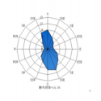
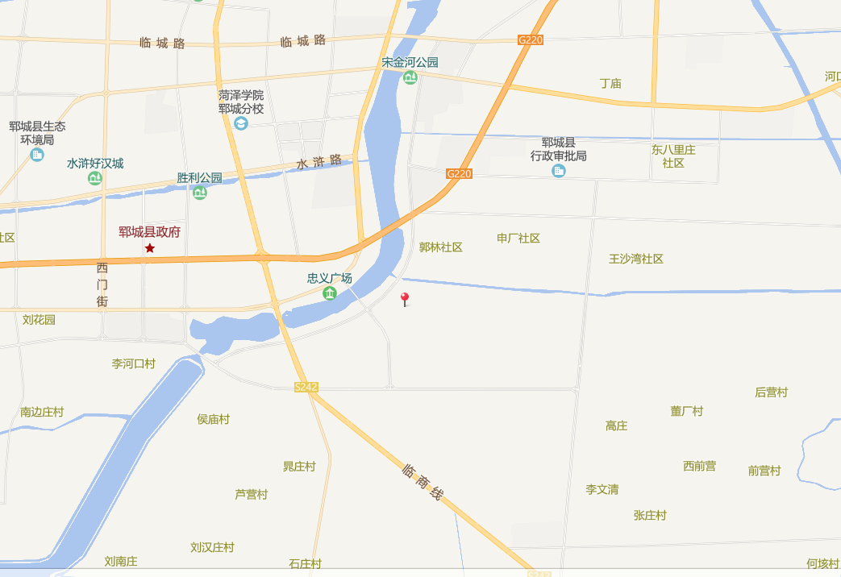
项目位置
图3-1 项目地理位置图（比例尺1:50000）
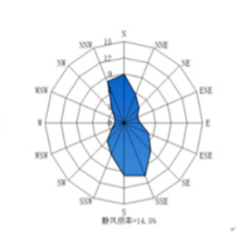
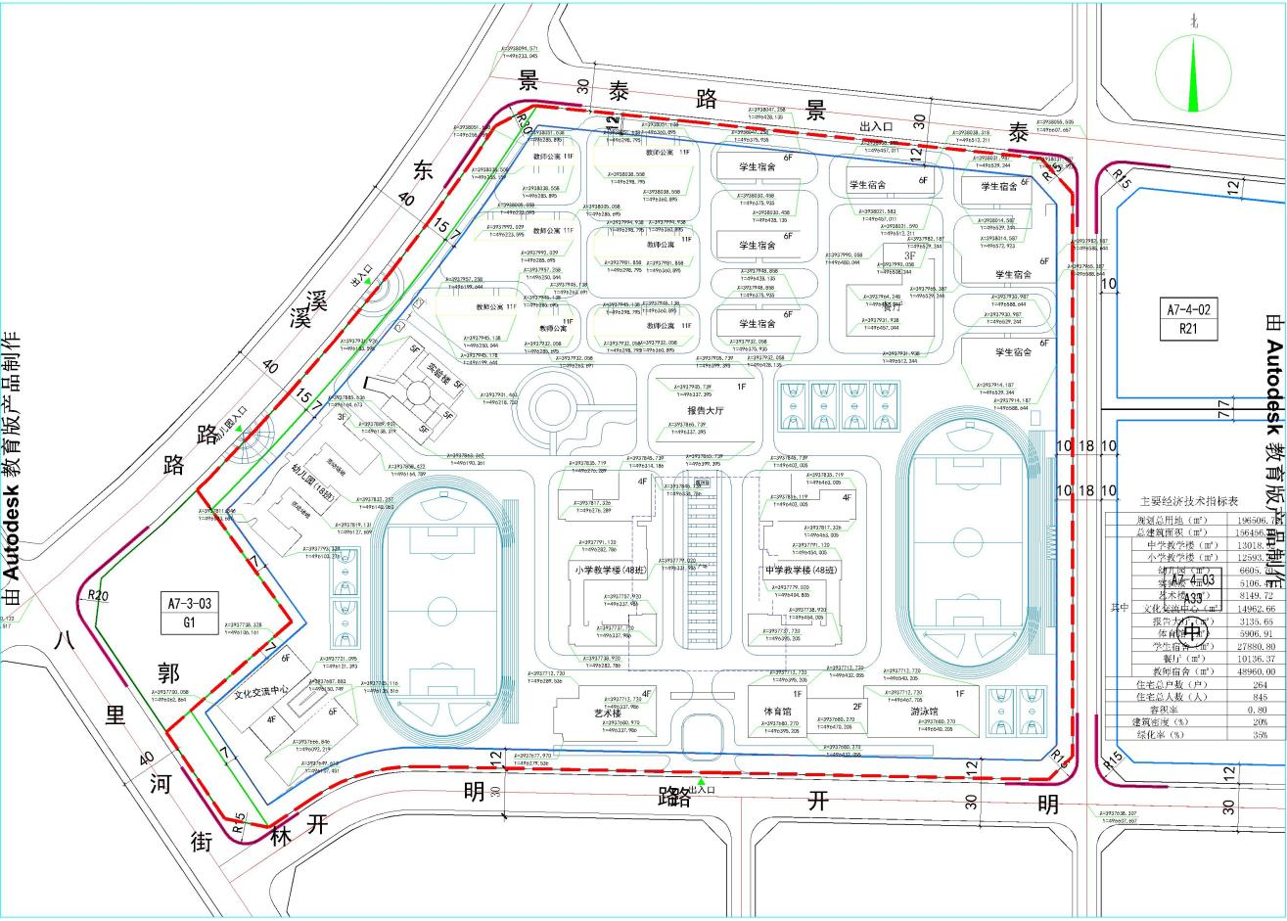
图3-2 校区平面布置图（比例尺1:10000）
项目周边敏感目标分布情况见表3-1及图3-3。
表3-1.1 项目敏感目标一览表
保护目标名称 | 方位 | 距离厂界（m） | 保护目标说明
郭林社区 | N | 100 | 《环境空气质量标准》（GB3095-2012）及其修改单中二级标准
后张庄 | S | 268
项目周围地下水 | - | - | 《地下水质量标准》(GB/T14848-2017) Ⅲ类标准
厂界 | - | / | 《声环境质量标准》  （GB3096-2008）2类标准
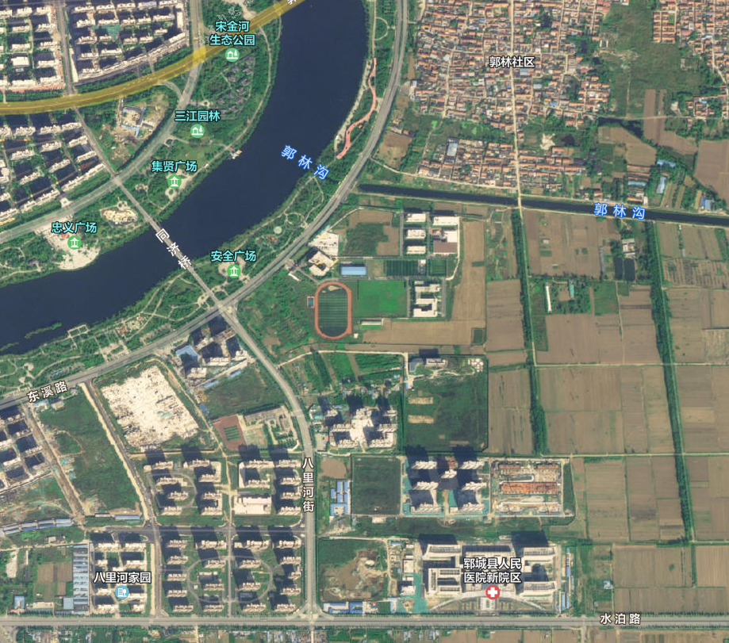
268m
100m
郭林社区
项目位置
八里河家园
图3-3项目周边敏感目标分布图（比例尺1:20000）

3.2建设内容
项目名称：郓城修文外国语学校建设项目
生产规模：项目实际总投资4亿元，建设88个班的封闭式、寄宿制、配套设施齐全的全日制非营利性质的公益学校。
建设地点：山东省菏泽市郓城县金昌街以西，景泰路以南，开明路以北。
项目投资：该项目设计总投资7亿元，实际投资4亿元，其中环保投资500万元，占总投资的1.25%。
该项目主要包括主体工程、公用工程、环保工程等。项目组成见表3-2。

表3-2.1 项目组成一览表
工程类别 | 工程名称 | 规模 | 备注
主体工程 | 中学教学楼 | 1座4F，框架结构，主要用于初中教学使用 | 建设一座，初中小学共用
 | 小学教学楼 | 1座4F，框架结构，主要用于小学教学使用
 | 幼儿园 | 1座3F，框架结构，主要用于幼儿教学使用 | 未建设
 | 实验楼 | 1座5F，框架结构，主要用于做实验 | 与环评一致
 | 艺术楼 | 1座4F，框架结构，主要用于艺术教学使用 | 未建设
 | 文化交流中心 | 1座6F，框架结构，主要用于文化交流 | 未建设
 | 报告大厅 | 1座1F，框架结构，主要用于组织活动、报告使用 | 未建设
 | 体育馆 | 1座1F，框架结构，主要用于体育教学 | 与环评一致
 | 学生宿舍楼 | 7座6F，框架结构，主要用于学生住宿 | 建设4座
 | 餐厅 | 1座3F，框架结构，主要用于就餐 | 与环评一致
 | 教师公寓楼 | 6座11F，框架结构，主要用于教师生活住宿 | 未建设
 | 体育场 | 2座，用于体育锻炼 | 建设一座
辅助工程 | 门卫 | 1F，框架结构，主要用于门卫使用 | 与环评一致
 | 设备间 | 1F，框架结构，主要用于水泵等设备 | 与环评一致
公用工程 | 供水 | 由郓城县自来水供水提供 | 与环评一致
 | 排水 | 采用雨污分流制，区域内设置污水管网和雨水管网，雨水经过雨水管网流入市政雨水管网。污水经过化粪池处理后进入郓城县污水处理厂进行深度处理后，排入河流。 | 与环评一致
 | 供电 | 由郓城县供电公司负责提供 | 与环评一致
 | 供暖 | 由郓城县供热管网集中供热 | 与环评一致
 | 燃气 | 由郓城县天然气公司提供 | 未建设
环保工程 | 废气 | 食堂燃气燃烧废气，经过高效油烟净化装置处理后，集中经过竖向专用的烟道于楼顶集中排放；恶臭：垃圾收集点垃圾日产日清，并做好隔离和卫生防护措施，周围密植绿化带。 | 食堂采用电作为能源，其余与环评一致
 | 废水 | 隔油池、化粪池管道设置严格的防渗系统。 | 与环评一致
 | 噪声 | 设备用房采用减震、隔声等降噪措施，道路设置指示牌，禁止鸣笛。 | 与环评一致
 | 固废 | 由环卫部门统一收集处理。 | 与环评一致

3.3主要原辅料及能源
表3-3.1 项目主要原辅料及能源消耗一览表
序号 | 原料名称 | 用量 | 备注
1 | 水 | 54204m³ | 由郓城县自来水供水提供
2 | 电 | 150万Kwh | 由郓城县供电公司负责提供

3.4水源及水平衡
本项目水平衡见图3-4
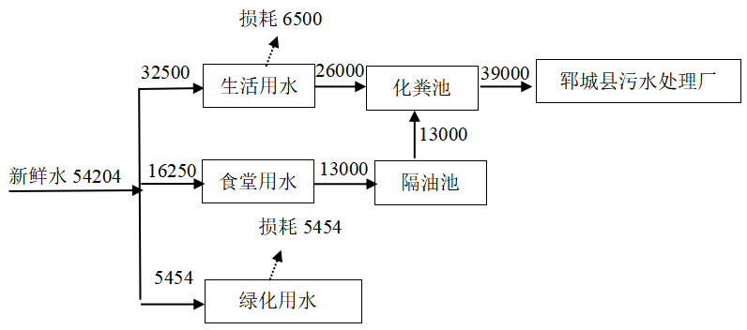
图3-4项目水平衡图（m³/a）
1、供水：拟建项目用水为自来水，由郓城县自来水公司提供，均为新鲜用水，水量和水质满足需求。项目总用水量为54204m³/a。
（1）生活用水
拟建项目投入运营后，学生人数约为2800人，教职工人数为450人，共计3250人。除去节假日，年上学天数约为250天。根据《建筑给水排水设计规范》（GB50015-2003）（2009年版），生活用水量取40L/人.天，则生活用水量为32500m³/a。
（2）食堂用水
拟建项目投入运营后，学生人数约为2800人，教职工人数为450人，共计3250人。学校负责学生及教职工一日三餐。根据《建筑给水排水设计规范》（GB50015-2003）（2009年版），餐饮业职工用水标准20-25L/人.天，本次评价选取20L/人.天，则餐饮用水量为16250m³/a；
（3）绿化用水
根据《建筑给水排水设计规范》（GB50015-2003）（2009年版），绿化用水定额为1.0-3.0L/(m².d)，绿化用水具有季节性，本次评价按照绿化期180天计算，根据项目实际情况，选取用水量为1.0L/(m².d)，绿化面积约为30300m²，则绿化用水量为5454m³/a。
2、排水：项目的营运期的废水主要是学生及教职工的生活污水、食堂废水。废水排污系数取值0.8，则项目的生活污水排放量为39000m³/a，污水以有机物为主，主要的特征污染物为COD、BOD5、SS、氨氮等非持久性污染物，产生的浓度分别为350mg/L，200mg/L，150mg/L，30mg/L。生活污水中的餐饮废水经过隔油池处理，与生活污水一起经过化粪池处理后进入郓城县污水处理厂，处理后满足《城镇污水处理厂污染物排放标准》（GB189198-2002）及其修改单的一级A标准。最终排放入河流。

3.5主要工艺流程及产污环节
本项目为学校整体建设，非生产行项目，无生产工艺。
1、废气
本项目产生的废气主要为食堂油烟废气、垃圾收集点恶臭等。
①食堂油烟废气
拟建项目工程食堂供3250名师生同时用餐,烹任废气的主要污染因子为油烟。根据类比调查资料,参照居民人均食用油日用量约15g/人.d,一般油烟挥发量占总耗油量的2~~4%,平均为2.839%。则本项目工程油烟排放量为345kg/a。
按项目设计,该项目食堂厨房油烟经高效油烟净化处理器处理,据类比调查,高效油烟净化器去除油烟率为90%以上,则食堂部分油烟排放量为34.5kg/a。按项目设计,烹饪废气通过食堂厨房高效油烟浄化处理器抽出后,通过独立设置的烟道实行高空屋页排放,项目规划设置16个基准灶头,风机排风量为2000m3/h,污染物排放浓度0.13mg/m3
②垃圾收集点恶臭
生活垃圾一般装入垃圾袋,再运至垃圾集中收集点。垃圾集中收集点的恶臭主要来自垃圾中易腐有机物的分解散发,其恶臭程度和沥水量与垃圾清除时间及季节有很大关系,高温或长期堆放较容易产生,如果不及时清运,会对周围15~20m以内的环境产生一定影响,使人感觉不舒服,影响人们的生活质量。
2、废水
本项目的营运期的废水主要是学生及教职工的生活污水、食堂废水。本项目生活。食堂用水量为48750m3/a，废水排污系数取值0.8，则项目的生活污水排放量为39000m3/a，污水以有机物为主，主要的特征污染物为COD、BOD5、SS、氨氮等非持久性污染物，产生的浓度分别为350mg/L，200mg/L，150mg/L，30mg/L。生活污水中的餐饮废水经过隔油池处理，与生活污水一起经过化粪池处理后进入郓城县污水处理厂，处理后满足《城镇污水处理厂污染物排放标准》（GB189198-2002）及其修改单的一级A标准。最终排放入河流。
3、噪声
本项目噪声主要来自于广播噪声、人群活动噪声、厨房、水泵等设备噪声。
- 固废
项目产生的固废主要来源于学生及教职工在日常生活产生的垃圾以及食堂餐厨垃圾。
3-5.1运营期主要污染物汇总表
污染物类别 | 污染物产生的位置 | 污染物名称
废气 | 食堂 | 食堂油烟废气
 | 垃圾收集点 | 恶臭
废水 | 学生及教职工生活 | 生活污水
噪声 | 人员活动 | 生活噪声
 | 设备 | 水泵、抽油烟机、风机、变压器
固废 | 日常生活 | 生活垃圾
 | 食堂 | 食堂固废

3.6项目变动情况
3.6.1审批意见落实情况
审批意见落实情况一览表见表3.6-1。
表3.6-1 环评审批意见落实情况一览表
序号 | 审批意见内容 | 落实情况
1 | 建设单位：郓城修文外国语学校 | 建设单位名称不变。
2 | 建设地点：山东省菏泽市郓城县金昌街以西，景泰路以南，开明路以北 | 建设地点不变。
3 | 废气主要是炊事油烟与行驶车辆排放的尾气，其中炊事油烟，经油烟净化器处理后,由烟肉排放,排放浓度要满足《饮食业油烟排放标准》DB37/597-2006)排放标准。汽车尾气通过合理布置出入口，减少怠速行驶。 | 本项目炊事油烟，已经油烟净化器处理后,由烟肉排放,排放浓度满足《饮食业油烟排放标准》DB37/597-2006)排放标准。已合理布置出入口，减少汽车怠速行驶。
4 | 本项目排水主要为生活污水与食堂废水，食堂废水经隔油池处理后与生活污水一起排入市政污水管网,排放水质要达到《污水排入城镇下水道水质标准》(GB/T31962-2015)A级标准，再排入城市污水管网。 | 本项目食堂废水经隔油池处理后与生活污水一起排入市政污水管网,排放水质达到《污水排入城镇下水道水质标准》(GB/T31962-2015)A级标准。
5 | 生活垃圾环卫部门及时清运，餐厨垃圾委托有资质单位处理。 | 本项目已委托有资质的单位处理餐厨垃圾并签订了协议。
6 | 噪音主要采取吸声、隔离等综合治理措施，加大绿化面积，形成隔声带加强小区管理，搞好交通沿线噪声防护林带建设，降低噪声影响。噪音值应达到《声环境质量标准》(GB3096-2008)1 类区标准要求。 | 已落实吸声、隔离等综合治理措施，加大绿化面积，形成隔声带加强小区管理，搞好交通沿线噪声防护林带建设，降低噪声影响。噪音值达到了《声环境质量标准》(GB3096-2008)1 类区标准要求。
3.6.2变更情况说明
本项目验收期间，对照生态环境部办公厅发布的环办环评函【2020】688号对比如下：
表3.6-2 污染影响类建设项目重大变动清单对照表
序号 | 重大变动清单内容 | 变更情况
1 | 建设项目开发、使用功能发生变化的 | 无变更
2 | 生产、处置或储存能力增大30%以上的 | 无变更
3 | 生产、处置或储存能力增大，导致废水第一类污染物排放量增加的 | 无变更
4 | 位于环境质量不达标区的建设项目生产、处置或储存能力增大，导致响应污染物排放量增加的（细颗粒物不达标区，响应污染物为二氧化硫、氮氧化物、可吸入颗粒物、挥发性有机物；臭氧不达标区，相应污染物为氮氧化物、挥发性有机物；其他大气、水污染物因子不达标区，相应污染物为超标污染因子）；位于达标区的建设项目生产、处置或储存能力增大，导致污染物排放量增加10%及以上的。 | 本项目生产、处置或储存能力未发生变化
5 | 重新选址；在原厂址附近调整（包括总平面布置变化）导致环境防护距离范围变化且新增敏感点的。 | 无变更
6 | 新增产品品种或生产工艺（含主要生产装置、设备及配套设施）、主要原辅料、燃料变化，导致以下情形之一：（1）新增排放污染物种类的（毒性、挥发性降低的除外）；（2）位于环境质量不达标区的建设项目响应污染物排放量增加的；（3）废水第一类污染物排放量增加的；（4）其他污染物排放量增加10%及以上的。 | 无变更
7 | 物料运输、装卸、贮存方式变化，导致大气污染物无组织排放量增加10%及以上的。 | 无变更
8 | 废气、废水污染防治措施变化，导致第6条中所列情形之一（废气无组织排放改为有组织排放、污染防治措施强化或改进的除外）或大气污染物无组织排放量增加10%以上的。 | 无变更
9 | 新增废水主要排放口；废水由间接排放改为直接排放；废水直接排放口位置变化，导致不利环境影响加重的。 | 无变更
10 | 新增废气主要排放口（废气无组织排放改为有组织排放的除外）；主要排放口排气筒高度降低10%及以上的。 | 无变更
11 | 噪声、土壤或地下水污染防治措施变化，导致不利环境影响加重的 | 无变更
12 | 固体废物利用处置方式由委托外单位利用处置改为自行利用处置的（自行利用处置设施单独开展环境影响评价的除外）；固体废物自行处置方式变化，导致不利环境影响加重的。 | 无变更
13 | 事故废水暂存能力或拦截设施变化，导致环境风险防范能力弱化或降低的 | 无变更

4、环境保护设施

4.1污染物治理/处置设施
4.1.1废水
本项目废水主要为学生及教职工的生活污水、食堂废水。生活污水中的餐饮废水经过隔油池处理，与生活污水一起经过化粪池处理后进入郓城县污水处理厂，处理后满足《城镇污水处理厂污染物排放标准》（GB189198-2002）及其修改单的一级A标准。最终排放入河流。
4.1.2废气
本项目产生废气包括食堂油烟废气、垃圾收集点恶臭等食堂厨房油烟经高效油烟净化处理器处理后经高于所属建筑1.5m的排气筒排放。

项目现场环保设施见图4-2。
 | 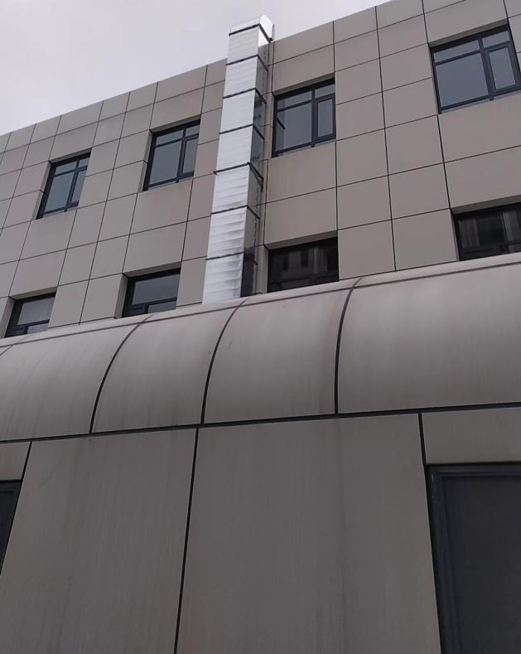
油烟净化器 | 油烟净化器排气筒
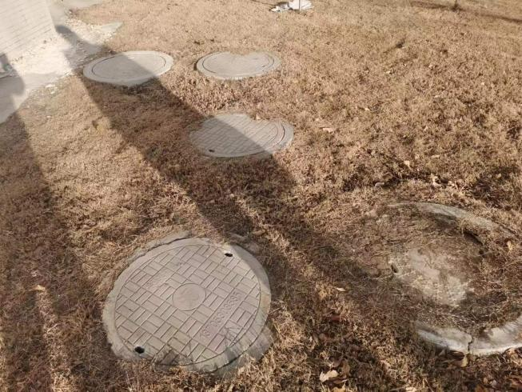 | 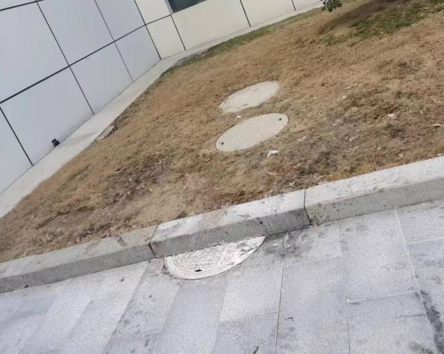
化粪池 | 隔油池
生活垃圾桶
图4.2现场环保设备设施图
4.1.3噪声
该项目噪声主要来自广播噪声、人群活动噪声、厨房设备噪声以及水泵等,针对不同噪声源,有针对性的采取防治措施:
(1)各类高噪设备均采取必要的减震措施,同时为加强建筑隔声效果,教用房的1~2F全部采用中空隔声玻璃,并优化作业时间段。
(2)在选用厨房设备时应选用低噪声型号,并在安装时采取行之有效的隔声、消声、吸声和减振等措施,如油烟净化装置及引风机设置在室内,底部设减振垫,风口安消声器,引风机应应设隔声罩等。并加强日常的设备维护,保证设备的正常运行。
(3)该项目投入使用后后,管理部门应加强设备的日常检修和维护,以保证各设备正常运转,以免由于设备故障造成的噪声污染。
(4)加强对学校内的交通管理和人员活动管理,对进出学校的线路进行规定,设立禁鸣标志，确保交通畅通和安全，严禁轰鸣；禁止人员大声喧哗，控制人员活动噪声。
(5)学校的广播尽量降低音量,并做到规律播放,早上、中午播放时,尽量避免影响周围居民的休息,控制广播播放时间和时段,不可太长、太乱,尽量使学校广播噪声在居民可接受的范围内。学校也要定期访民,征求居民的意见,以求得到居民的谅解
(6)有针对性的对广播点的位置进行优化设置,尽量避免用高音喇叭,尽量采取多点低噪声、全覆盖的声啊响装置.,既满足学校的正常使用,又能极大限度减少学校范围噪声分贝。
(7)建议在学校的四周布置立体绿化,形成隔音与景观于一体的学校绿化带,以减少周边道路对学校的影响,以及学校活动噪声对周边的的影响。
经过采取以上措施后，估计项目建成投入使用后，校区内的声环境得到最大限度的改善，学校校边界声级值将至最低，噪声能满足《社会生活环境噪声排放标准》（GB22337-2008）一类标准要求。
4.1.4固（液）体废物
固体废物按照“资源化、减量化、无害化”的处置原则落实各类固体废物的收集、处理。
本项目固废主要来源于学生及教职工在日常生活产生的垃圾以及食堂餐厨垃圾。生活垃圾经垃圾桶收集，由有资质单位定期清运处置。

4.2其他环保设施
4.2.1风险因素分析
根据该项目特点，可能发生风险的因素主要为化粪池、隔油池泄漏和建筑物发生火灾。
4.2.2风险防范措施
1、化粪池、隔油池泄漏风险防范措施：
①化粪池、隔油池建设过程中应加强施工管理，保证施工质量，优化管道线路，减少管道转弯交叉，以避免造成水头损失影响管道寿命。
②应加强污水管道及化粪池、隔油池的巡检工作，在化粪池排气孔处设立“禁止明火” 警示标志。
③定期检查化粪池排气孔是否通畅，及时发现问题及时解决。
2、建筑物发生火灾燃烧风险：
①建筑物等布局应严格按照《建筑设计防火规范》（GB50016-2014）。
②项目应设置室外消火栓。
③加强对员工职业技能和消防技能培训，在建筑内配置干粉灭火器， 灭火器材要在保质期内使用，过期须及时更换。
④原料和产品在储存过程应加强通风，通风排气口的设置要得当。
⑤建立应急救援组织或配备应急救援人员，配备必要的救援器材、设备，对消防措施定期检查，保证消防措施的有效性，并定期组织演练。
⑥发生重大意外事故后，要及时向上级主管部门汇报，由政府及其有关部门、工会和企业按照行政法规进行调查和处理。
4.2.3事故应急措施
应急预案是为应对可能发生的紧急事件所做的预先准备，其目的是限制紧急事件的范围，尽可能消除事件或尽量减少事件造成的人、财产和环境的损失。制定应急预案的目的是为了发生事故时能以最快的速度发挥最大的效能，有组织、有秩序的实施救援行动，达到尽快控制事态发展，降低事故造成的危害，减少事故损失。
①应急准备
A、成立环境急处理领导小组，由厂区总负责人任组长，主要负责环保工作的建设、决策、研究和协调；组员由生产管理、环保管理及环境事故易发生工段的负责人组成，负责环境事故处理的指挥和调度工作。
B、环境事故易发生工段成立应急队，由负责人负责，工艺、技术、维修、操作岗位人员参加。
C、企业给应急队配备应急器具及劳保用品。应急器具及劳保用品在指定地点存放．
D、企业对应急队员每季进行一次应急培训，使其具备处理环境事故的能力。如条件许可，每年进行一次应急处理演习，检验应急准备工作是否完善。
②应急预案内容
根据《建设项目环境风险评价技术导则》(HJ 169-2018)的要求，建设单位应制定风险应急预案
4.2.4环境风险应急预案
对于重大的风险(主要是火灾爆炸造成人员伤亡等)，制定应急响应方案，建立应急反应体系，当事件一旦发生时可迅速加以控制，使危害和损失降低到尽可能低的程度。
作为事故风险防范和应急对策的重要组成部分，应急组织机构应制定应急计划，其基本内容包括应急组织、应急设施、应急通讯、应急监测、应急安全保卫、应急撤离措施、应急救援、应激状态终止 、事故后果评价、应急报告等。根据导则的要求，该项目制定的相关环境保护应急预案内容摘要见下表4-1。
表4-1 环境风险的突发性事故应急预案
序号 | 项目 | 主要内容
1 | 应急计划区 | 主要危险源：污水处理设施、排水管网、相关环保设施等；环境保护目标：厂内工作人员、附近村庄、附近河流。
2 | 应急组织结构 | 公司设置应急组织机构，经理为应急计划、协调第一人，应急人员必须为培训上岗熟练工；区域应急组织结构由当地政府、相关行业专家、卫生安全相关单位组成，并由当地政府进行统一调度。
3 | 预案分级 | 响应条件根据事故的严重程度制定相应级别的应急预案，以及适合相应情况的处理措施。
4 | 报警、通讯联络方式 | 逐一细化应急状态下各主要负责部门的报警通讯方式、地点、电话号码以及相关配套的交通保障、管制、消防联络方法。
5 | 应急环境监测 | 组织专业队伍负责对事故现场进行侦察监测，对事故性质、参数与后果进行评估，专为指挥部门提供决策依据。
6 | 抢险、救援控制措施 | 严格规定事故多发工段、事故现场、邻近区域、泄漏区域设置控制和清除污染措施及相应设备的数量、使用方法、使用人员。
7 | 人员紧急撤离、疏散计划 | 事故现场、工厂邻近区、受事故影响的区域人员及公众对有毒有害物质应急剂量控制规定，制定紧急撤离组织计划和救护，医疗救护与公众健康。
8 | 事故应急救援关闭程序 | 制定相关应急状态终止程序，事故现场、受影响范围内的善后处理、恢复措施，邻近区域解除事故警戒及善后恢复措施。
9 | 事故恢复措施 | 制定有关的环境恢复措施（包括生态环境、地表水体），组织专业人员对事故后的环境变化进行监测，对事故应急措施的环境可行性进行后影响评价。
10 | 应急培训计划 | 定期安排有关人员进行培训与演练。
11 | 公众教育和信息 | 对企业邻近地区开展公众教育、培训和发布有关信息。
根据《建设项目环境风险评价技术导则》(HJ169-2018)、《关于进一步加强环境影响评价管理防范环境风险的通知》(环发[2012]77号)，采取以上事故风险防范措施和应急预案情况下，项目对周围环境的风险影响在可接受的范围之内。
本次评价建议项目建设单位成立安全环保管理小组，做好防火、防电等工作，并切实落实消防设施的配备工作。经上述措施处理后，该项目对周边环境影响可以接受。同时因项目周围无食品、医药等敏感企业，故该项目对周围环境的环境风险影响较小，在可接受范围之内。

4.3环保设施投资及“三同时”落实情况
1、项目投资
该工程实际总投资4亿元，其中环保投资500万元，占总投资的1.25%。该工程环保设施(措施)及投资估算情况见表4-2。
表4-2 环保投资估算表
类别 | 建设内容 | 治理措施 | 投资（万元）
施工期 | 扬尘保护 | 洒水降尘及时清扫道路 | 500
 | 水体保持 | 同步或者先绿化后施工
 | 噪声 | 禁止夜间施工或者设置围挡
 | 施工废水、生活废水 | 施工废水采用沉淀池沉淀后回；生活污水排市政管网。
运营期 | 废水 | 化粪池、隔油池、管网、雨水管道
 | 固废 | 垃圾收集点
 | 校园绿化 | 绿化
 | 噪声 | 对设备隔声、减震。对教室按照隔音窗。
 | 废气 | 高效油烟机、垃圾封闭处理、烟气排放管道
2、“三同时”落实情况
目前厂区已正常生产，配套环保处理装置均按初步设计情况安装并可以正常运行。各项目环保措施基本落实到位。
表4-3 环保“三同时”验收一览表
类别 | 项目 | 主要设施/设备/措施 | 验收指标 | 验收标准
废气 | 食堂餐饮油烟 | 高效油烟净化器 | 山东省《饮食业油烟排放标准》(DB37/597-2006)表2、表3中型灶头对应限值(最高允许排放浓度1.2mg/m³净化设施最低去除效率90%） | 山东省《饮食业油烟排放标准》(DB37/597-2006)表2、表3中型灶头对应限值(最高允许排放浓度1.2mg/m³净化设施最低去除效率90%）
 | 垃圾收集点 | 封闭处理，及时清运 | 《恶臭污染物排放标准》(GB14554-93)表1新扩改建二级浓度限值（≤20无量纲） | 《恶臭污染物排放标准》(GB14554-93)表1新扩改建二级浓度限值（≤20无量纲）
废水 | 生活污水、食堂废水 | 食堂废水经过隔油池处理后与生活污水一起排入化粪池，后进入郓城县污水处理厂 | 满足《城镇污水处理厂污染物排放标准》（GB18918-2002）及其修改单的一级A标准。 | 满足《城镇污水处理厂污染物排放标准》（GB18918-2002）及其修改单的一级A标准。
噪声 | 学校广播、人群噪声、厨房、水泵等产生的噪声 | 阻尼、减震、吸声、隔音、加强个人防护和建筑布局等六大措施 | 东、西、北、南边界  昼间：55dB(A)，夜间：45dB(A) | 《工业企业厂界环境噪声排放标准》（GB12348-2008）  中1类标准昼间：55dB(A)  夜间：45dB(A)
固废 | 生活垃圾，餐厨垃圾 | 生活垃圾委托环卫部门及时清运，餐厨垃圾委托有资质单位处理。 | / | /

5、建设项目环评报告表的主要结论与建议及审批部门审批决定

5.1建设项目环评报告书表的主要结论与建议
一、结论
1.1项目概况
郓城修文外国语学校位于山东省菏泽市郓城县金昌街以西，景泰路以南，开明路以北，郓城修文外国语学校拟投资7亿元建设郓城修文外国语学校建设项目，环保投资500万元，总占地约206460平方米，总建筑面积66461.49平方米。本项目主要建设内容有教学楼、宿舍楼、餐厅、体育场及相配套的环保设施等。
1.2项目相符性分析
根据《产业结构调整指导目录》（2019年本），本项目不属于鼓励类、限制类和淘汰类，属于允许建设项目，符合国家产业政策要求。该项目已取得中华人民共和国民办学校办学许可证（教民137172540000038号）因此，本项目符合国家及地方产业政策。
1.3环境空气质量现状
项目位于山东省菏泽市郓城县金昌街以西，景泰路以南，开明路以北，为了解项目区环境空气质量现状，本次环评搜集了菏泽市生态环境局在“菏泽市智慧环保监管平台”发布的环境空气质量监测数据，郓州街道2023年监测数据见表5.1-1。
表5.1-1 2023年郓州街道办事处环境空气质量情况
污染物 | SO₂ (μg/m³) | NO₂ (μg/m³) | PM₁₀ (μg/m³) | PM_{2.5} (μg/m³) | O₃日最大8小时平均浓度  (μg/m³) | CO 24小时平均浓度(mg/m³)
平均值 | 10 | 29 | 86 | 44 | 176 | 1.2
标准值 | 60 | 40 | 70 | 35 | 160 | 4.0
是否达标 | 达标 | 达标 | 超标 | 超标 | 超标 | 达标
由上表分析结果可知，可知，2023年郓州街道办事处管控单元例行监测点位的数据中 NO₂、SO₂、CO能够满足《环境空气质量标准》(GB3095- 2012）二级标准，PM₁₀、PM_{2.5}、臭氧不达标。因此判断本项目整体环境空气质量不达标。超标原因主要是该区域地处我国的北方地区，干旱少雨，风沙较大；同时机动车辆的迅猛发展所带来的地面扬尘，致使PM_{2.5}、PM₁₀有超标现象。
《菏泽市“十四五”生态环境保护规划》（菏政发〔2021〕11 号） 中提出持续改善环境空气质量的相关措施如下：
①深化工业污染源治理：大力推进重点行业VOCs治理。禁止建设生产和使用高VOCs含量的溶剂型涂料、油墨、胶粘剂等项目。石化、化工、包装印刷、工业涂装等重点行业建立完善源头替代、过程管控和末端治理的 VOCs 全过程控制体系。开展原油、成品油、有机化学品等涉VOCs物质储罐排查。实施重点行业NO_{X}等污染物深度治理。开展焦化、水泥行业超低排放改造，推进玻璃、陶瓷、铸造、有色等行业污染深度治理。加强燃煤机组、锅炉运行管控，确保按照超低排放要求稳定运行。全面加强无组织排放管控，严格控制焦化、砖瓦、铸造、水泥、铁合金、石灰、耐火材料等行业物料储存、输送及生产工艺过程无组织排放。
②推进扬尘精细化管控：加强施工工地扬尘污染治理。完善施工工地动态管理清单，建筑、拆迁工地严格落实“7个100%”“5个100%”扬尘治理措施。全面推行绿色施工，将绿 色施工纳入企业资质评价、信用评价。防治扬尘污染费用纳入工程造价。强化道路扬尘污染 治理。严格落实“路长制”，提升道路扬尘治理水平。推进低尘机械化湿式清扫作业，鼓励 使用纯吸式吸尘车，加大城市出入口、城乡结合部、支路街巷等道路冲洗保洁力度，提高机 械化清扫率和洒水率，扩大主次干道深度保洁覆盖范围，实施道路分类保洁分级作业方式。加强其他扬尘治理。加强城市裸地、粉粒类物料堆放和拆迁闲置地块排查，严格落实硬化、绿化、苫盖等治理措施，强化绿化用地扬尘治理。禁止新建露天矿山项目，严控矿山扬尘污染。
③强化车船油路港联合防控：加强机动车全流程污染管控。落实重型柴油车污染物排放 限值要求，严禁生产、进口、销售和注册登记不符合国家第六阶段排放标准要求的重型柴油 车。推进非道路移动机械治理。开展非道路移动机械编码登记、定位管控，基本消除未登记、未监管现象，加强源头监管。采用政策引导、区域禁用等方式，疏堵结合推动高排放老旧非 道路移动机械报废更新， 将主城区划定为禁止使用高排放非道路移动机械的区域， 引导重点 工地、重点项目、重点区域及各类市场主体减少使用高排放非道路移动机械。建立常态化油 品监督检查机制。严格执行汽柴油质量标准，强化油品生产、运输、销售、储存、使用全链 条监管，集中打击劣质油品存储销售集散地和生产加工企业，清理取缔黑加油站点、非法流动加油车，严厉打击制售劣质和不合格油品等违法行为。
在落实上述措施后，区域环境质量将得到明显改善。
1.4环境影响分析
1.4.1施工期影响分析
本项目为教育基础设施建设型项目，污染影响的时段主要是施工期和运营期，其主要的工艺流程及产污环节见图
基础工程
工程验收
主体工程
装饰工程
设备安装
噪声
生活污水
扬尘废气
建筑废水
建筑垃圾
工程营运
废气、废水、噪声、固废
图4.1 施工期生产工艺及产排污环节流程图
1、污染物产生情况
拟建项目施工期产污情况及去向见表11。
表4.1 拟建项目施工期主要产污情况及排污去向
类别 | 产生点 | 污染物 | 去向
施工期废气 | 施工过程 | 扬尘 | 无组织排放
 | 运输车辆、施工机械 | CONOXHC | 无组织排放
施工期废水 | 施工过程 | SS | 沉淀后，降尘回用
 | 生活污水 | COD、氨氮 | 经过化粪池处理外运堆肥
施工期噪声 | 机械设备 | 噪声 | 设置隔音屏障，距离衰减
 | 运输车辆 | 噪声
施工期固废 | 施工 | 建筑垃圾 | 及时清运、填埋
 | 施工人员生活 | 生活垃圾 | 由环卫部门处理
2、施工期存在的主要环境问题
项目在整个建设过程中所进行的场地平整、掘土、基础设施建设、地基深层处理及土石方、建筑材料运输、设备装配等施工行为，在一定的时间段内部将会对周围环境产生一定的影响。但是这种影响一般是属于可逆的，在施工期结束后将消除。
施工期存在的主要环境问题是：
(1)施工机械及运输车辆产生的噪声；
(2)增加道路交通运输量；
(3)施工过程中土方的挖掘、填埋、建筑筑材料的运输、堆堆存产生的施工扬尘；
(4)施工机械及车辆排放的的废弃物；
(5)施工产生的废土及生活垃圾等固体废弃物；
(6)施工人员的生活污水和施工本身产生的废水；
(7)施工机械及运输车辆产生的废气。
3、施工期主要污染物排放情况
(1)噪声污染源
施工期噪声具有阶段性,临时性和不固定性,项目施工过程不存在爆破工艺。施工期噪声污染源主要是施工机械和运输车辆,这些机械的单体声级一般均在80dB(A)以上,其中声级最大的是电锯,声级达100dB(A),这些设备的运转将影响施工场地周围区域声环境的质量。施工期噪声具有阶段性,临时性和不固定性。不同施工机械产生的噪声声级列于表27,各交通运输车辆噪声声级列于表28。在多台机械设备同时作业时,各台设备产生的噪声会互相叠加,根据类比调查,叠加后的噪声声级值增加3-8dB。
表4.2 主要施工机械的噪声声级
序号 | 设备名称 | 噪声级dB（A） | 离声源的距离
1 | 挖土机 | 80-93 | 15m
2 | 运土卡车 | 85-94 | 15m
3 | 电锯 | 100 | 1m
4 | 钻机 | 87 | 15m
5 | 混凝土破碎机 | 85 | 15m
6 | 卷扬机 | 75-88 | 15m
7 | 压路机 | 75-88 | 15m
8 | 吊车 | 82 | 1m
9 | 升降机 | 80 | 1m
10 | 砂轮机 | 93 | 1m
11 | 气锤风钻 | 93
12 | 推土机 | 82-95 | 15m
表13施工期各个交通运输车辆噪声排放统计
声源 | 大型载重车 | 混凝土车 | 载重卡车
声级dB（A） | 95 | 80-85 | 75
（2）大气污染源
施工期对区域大气环境的影响主要是地面扬尘污染、燃油车辆及机械的尾气,污染因子为TSP。
施工产生的地面扬尘主要来自两个方面,一是来自土方的挖掘扬尘及现场堆放扬尘；二是来自来往运输车辆引起的二次扬尘。
另外,载货车、出渣车沿路行驶,渣土沿路抛洒也会对市容环境有一定的扬尘影响。
(3)施工期废水
本工程的施工过程中产生的污水主要包括施工人员生活污水和生产废水。生产废水主要是生产作业过程中有时会产生部分沖洗、浸泡溢流和水管泄漏等施工污水。修建简易沉淀池,经沉淀后循环环利用,不排放。
由于施工方案、施工阶段不一样，施工人员数量也不一样，根据项目的施工实际情况，平均人员大约为100人左右，施工人员大多为本地人，不在工地吃住，少量住在工棚里，施工产生的生活污水较小，搭建临时厕所，进行防渗处理，由环卫人员处理。
（4）施工期固体废物
施工期固体废物主要包括施工人员的生活垃圾,施工废渣土,及废弃的各种建筑装饰材料等,本项目土地平整过程中产生的弃土和主体工程建设过程中会产生多余的土、石、沙、砖和水泥等建筑垃圾及施工人员生活垃圾。参考《建筑垃圾圾的产生与循环利利用用管理》,施工过程程中产生的建筑及装装修垃圾按每100m2建筑面积产生2t计整个施工期建筑垃圾产生量约为5319t:施工人员按每天100人计,生活垃圾产生量0.5kg/人d,则施工人员每天可产生50kg的生活垃圾,预计总施工期为8个月,施工期产生生活垃圾量为12t,生活垃圾分类存放。
(5)施工期土石方量
根据实际情况和施工设计可知,施工过程中产生的土石方可以内部平衡处理。
(6)其他影响
项目施工期的其他影响主要体现在交通影响和生态影响。
项目施工过程中,来往运输的车辆会对交通运输产生一定的影响。因此本项目应
合理安排车辆运输时间及路线,避开高峰运输时间。
项目建设用地开发前为空地,为人工化场地,因此项目区无原始植被生长和珍贵野生动物活动。项目区域生态系统敏感程度较低,项目的建设实施不会对本区域的生态环境造成影响,项目建成后增加绿化,会对周边情况产生有利影响。
1.4.2运营期对环境的影响
项目属于教育基础设施建设项月,项目运营期主要污染工序见表。
表4.3 运营期主要污染物汇总表
污染物类别 | 污染物产生的位置 | 污染物名称
废气 | 食堂 | 食堂油烟废气
 | 垃圾收集点 | 恶臭
废水 | 学生及教职工生活 | 生活污水
噪声 | 人员活动 | 生活噪声
 | 设备 | 水泵、抽油烟机、风机、变压器
固废 | 日常生活 | 生活垃圾
 | 食堂 | 食堂固废
1.4.2.1环境空气影响
项目废气主要来源食堂油烟废气、垃圾收集点恶臭等。
1、食堂油烟废气
拟建项目工程食堂供3250名师生同时用餐,烹任废气的主要污染因子为油烟。根据类比调查资料,参照居民人均食用油日用量约15g/人.d,一般油烟挥发量占总耗油量的2~~4%,平均为2.839%。则本项目工程油烟排放量为345kg/a。按项目设计,该项目食堂厨房油烟经高效油烟净化处理器处理,据类比调查,高效油烟净化器去除油烟率为90%以上,则食堂部分油烟排放量为34.5kg/a。按项目设计,烹饪废气通过食堂厨房高效油烟浄化处理器抽出后,通过独立设置的烟道实行高空屋页排放,项目规划设置16个基准灶头,风机排风量为2000m3/h,污染物排放浓度0.13mg/m3
2、垃圾收集点恶臭
生活垃圾一般装入垃圾袋,再运至垃圾集中收集点。垃圾集中收集点的恶臭主要来自垃圾中易腐有机物的分解散发,其恶臭程度和沥水量与垃圾清除时间及季节有很大关系,高温或长期堆放较容易产生,如果不及时清运,会对周围15~20m以内的环境产生一定影响,使人感觉不舒服,影响人们的生活质量。
1.4.2.2水环境影响
项目的营运期的废水主要是学生及教职工的生活污水、食堂废水。
项目生活，食堂用水量为48750m3/a，废水排污系数取值0.8，则项目的生活污水排放量为39000m3/a，污水以有机物为主，主要的特征污染物为COD、BOD5、SS、氨氮等非持久性污染物，产生的浓度分别为350mg/L，200mg/L，150mg/L，30mg/L。生活污水中的餐饮废水经过隔油池处理，与生活污水一起经过化粪池处理后进入郓城县污水处理厂，处理后满足《城镇污水处理厂污染物排放标准》（GB189198-2002）及其修改单的一级A标准。最终排放入河流。
1.4.2.3声环境影响
本项目噪声主要来自于广播噪声、人群活动噪声、厨房、水泵等设备噪声，根据类比调查，人群的噪声在65-70dB(A)、油烟机噪声在75-78dB(A)，变压器噪声在55-65dB(A)，水泵噪声在80-90dB(A)。
1.4.2.4固废影响
本项目产生的固废主要来源于学生及教职工在日常生活产生的垃圾以及食堂餐厨垃圾。
①生活垃圾：项目营运后，学生及教职工总人数3250人，每年上学时间按照250计算，生活垃圾产生量按照0.5kg/（人.d）计算。则生活垃圾的产生量为406.25t/a；
②食堂餐厨垃圾：学生及教职工总人数3250人，每年上学时间按照250计算，生活垃圾产生量按照0.3kg/（人.d）计算。则生活垃圾的产生量为243.75t/a；生活垃圾收集后由环卫部门统一清运处理，餐厨垃圾由有资质单位处理。本项目产生的固体废物全部得到合理处置，实现了零排放，不会对环境构成二次污染，故固体废物处理处置措施可行。
1.4.2.5总量指标
根据《山东省建设项目主要大气污染物排放总量替代指标核算及管理方法》（鲁环发[2019]132号）和《“十三五”主要污染物总量控制规划》，大气污染物：SO₂、NO_{X}。废水：COD和氨氮。同时，在重点区域推进挥发性有机物和烟粉尘排放总量控制，实行区域严格执行倍量替代要求。
本项目食堂废水经过隔油池处理后与生活污水排入学校化粪池预处理后，通过市政管网送入郓城县污水处理厂，无需申请COD和氨氮总量指标。项目废气中污染物主要是油烟不产生二氧化硫和氮氧化物，故无需申请废气总量指标。
2措施与建议
1、确保废气处理设施正常运行，保证废气稳定达标排放。
2、增强环境保护意识，加强管理，降低能耗、物耗，实行清洁生产。
3、加强环境管理，落实环保措施，并保证其正常运行。
5.2审批部门审批决定
郓城修文外国语学校：
你公司报送的《郓城县修文外国语学校建设项目环境影响报告表》收悉，根据专家评审意见，经研究，提出以下环保批复意见:
- 该项目拟建于郓城县东溪路以东，景泰路以南，开明路以北，占地 310亩，项目总投资7亿元，其中环保投资 500万元。经审查，该项目符合国家产业政策，在采取有效的污染防治措施后，能够满足环境保护的要求，同意建设。
二、项目设计、建设和经营过程中要严格落实报告表提出的污染防治措施和以下要求:
(一)、施工期间:
1、施工期间产生的废气、扬尘应采取喷水、保持湿润，减少扬尘产生;建设场的四周应设有围护装备、实行封闭式施工防止扬尘扩散。
2、施工期间产生的噪声应利用噪声距离衰减措施，同时对固定机械设备入棚操作，最大限度减少施工噪声叠加。
3、施工期间产生的污水需先经沉淀池沉淀后排入雨水管道，防止水土流失对雨水管网的影响。
4、施工期间产生大量建筑垃圾，可用的砖、瓦钢筋等可外售，不可用的建筑垃圾有施工单位负责运出作为填埋公路路基、填埋附近陷坑、填埋沟坑等、或用于绿化，外运要用篷布覆盖，绝不能造成二次污染。
5、禁止使用国家明令淘汰的建筑装饰装修材料和设备
(二)、营运期间:
1、废气主要是炊事油烟与行驶车辆排放的尾气，其中炊事油烟.经油烟净化器处理后,由烟肉排放,排放浓度要满足《饮食业油烟排放标准》DB37/597-2006)排放标准。汽车尾气通过合理布置出入口，减少怠速行驶。
2、本项目排水主要为生活污水与食堂废水，食堂废水经隔油池处理后与生活污水一起排入市政污水管网,排放水质要达到《污水排入城镇下水道水质标准》(GB/T31962-2015)A级标准，再排入城市污水管网。
3、生活垃圾环卫部门及时清运，餐厨垃圾委托有资质单位处理。
4、噪音主要采取吸声、隔离等综合治理措施，加大绿化面积，形成隔声带加强小区管理，搞好交通沿线噪声防护林带建设，降低噪声影响。噪音值应达到《声环境质量标准》(GB3096-2008)1类区标准要求。
三、该项目建成后，由建设单位自行组织工程竣工环境保护验收，验收合格后，方可正式投入运营。

6、验收执行标准
受郓城修文外国语学校委托，根据《关于郓城县修文外国语学校 郓城县修文外国语学校建设项目环境影响报告表的批复》（郓环审【2018】45号）的要求，山东汇成检测科技有限公司分别对该项目废气、厂界噪声进行现场监测，项目处于正常运行状态，环保设施运行正常。具体见表6-1。
表6-1 监测项目执行标准及限值
序号 | 监测类别 | 监测项目 | 执行标准 | 标准限值
1 | 有组织废气 | 油烟 | 山东省《饮食业油烟排放标准》(DB37/597-2006)表2、表3中型灶头对应限值 | 最高允许排放浓度1.2mg/m³  净化设施最低去除效率90%
2 | 无组织  废气 | 臭气浓度 | 《恶臭污染物排放标准》(GB14554-93) | ≤20（无量纲）
4 | 厂界噪声 | LAeq | 《工业企业厂界环境噪声排放标准》1级标准 | 昼间：55dB

7、验收监测内容

7.1 环境保护设施调试效果
为核查该工程主要污染源和污染物及环保设施运转情况，确定本次验收主要监测内容为厂界噪声、废气、废水。
7.1.1废气
7.1.1.1有组织排放
1、监测点位
监测点位：根据项目生产情况及环保设施设置情况，在废气排气筒处设置监测点位。
2、监测方法/依据、监测仪器
表7-1 监测项目方法一览表
序号 | 检测项目 | 标准代号 | 标准名称 | 检出限
检测项目 |  | 有组织废气
1 | 油烟 | HJ 1077-2019 | 固定污染源废气 油烟和油雾的测定 红外分光光度法 | 0.1 mg/m³
表7-2 主要监测设备一览表
设备名称 | 设备型号 | 设备编号 | 仪器溯源有效期
COD恒温加热器 | JC-101 | SDHC-YQ015-2022 | 2024.06.13
紫外可见分光光度计 | UV752 | SDHC-YQ010-2022 | 2024.06.13
手提式蒸汽灭菌器 | DSX-18-1 | SDHC-YQ016-2022 | 2024.06.13
双光束紫外分光光度计 | TUV1900 | SDHC-YQ011-2022 | 2024.06.13
电子天平（万分之一） | PX224ZH/E | SDHC-YQ002-2022 | 2024.06.13
氟离子计 | PXSJ-270F | SDHC-YQ019-2022 | 2024.06.13
生化培养箱 | SPX-250BIII | SDHC-YQ004-2022 | 2024.06.13
便携式PH计 | PHBJ-260 | SDHC-YQ045-2022 | 2024.06.13
大流量烟尘（气）测试仪 | YQ3000-D | SDHC-YQ095-2022 | 2024.01.08
大流量烟尘（气）测试仪 | YQ3000-D | SDHC-YQ056-2022 | 2024.05.12
油烟采样管 | MH3060 | SDHC-YQ109-2022 | /
油烟采样管 | MH3060 | SDHC-YQ050-2022 | /
红外分光测油仪 | SYT700 | SDHC-YQ024-2022 | 2024.06.13
空盒气压表 | DYM3 | SDHC-YQ096-2022 | 2024.12.16
便携式风向风速仪 | PLC-16025 | SDHC-YQ099-2022 | 2024.12.16
温湿度计 | ST8817 | SDHC-YQ097-2022 | 2024.12.16
声级校准器 | AWA6022A | SDHC-YQ098-2022 | 2024.12.16
多功能声级计 | AWA5688 | SDHC-YQ100-2022 | 2024.12.16
污染源真空采样器 | / | SDHC-YQ072-2022 | /
无嗅空气净化装置（臭气浓度） | / | SDHC-YQ026-2022 | /

3、监测时间与频次
2024年01月31日~02月02日连续监测2天，每天监测3次。
7.1.1.2无组织废气监测
该项目产生的无组织废气污染物主要为臭气浓度。
1、监测点位
根据监测期间气象条件设定，厂界上风向设置1个参照点，下风向3个监测点，
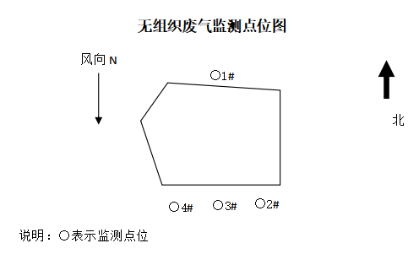
图7-1 无组织废气监测布点示意图
2、监测技术规范及使用仪器见表。
表7-3 监测项目方法一览表
序号 | 检测项目 | 标准代号 | 标准名称 | 检出限
1 | 臭气浓度 | HJ 1262-2022 | 环境空气和废气 臭气的测定 三点比较式臭袋法 | 10  （无量纲）
表7-4 主要监测设备一览表
设备名称 | 设备型号 | 设备编号 | 仪器溯源有效期
空盒气压表 | DYM3型 | SDHC-YQ096-2022 | 2024.01.08
温湿度计 | ST8817 | SDHC-YQ097-2022 | 2024.01.08
便携式风向风速仪 | PLC-16025 | SDHC-YQ099-2022 | 2024.01.08
污染源真空采样箱 | / | SDHC-YQ072-2022 | /
无嗅空气净化装置（臭气浓度） | / | SDHC-YQ026-2022 | /
2、监测时间与频次
2024年01月31日~02月02日连续监测2天，每天监测3次。
7.1.2噪声监测
1、监测点位
在项目区厂界最大噪声处各布设4个厂界噪声监测点位。
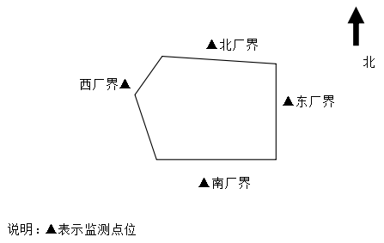
图7-2 噪声监测布点图

2、监测技术规范及使用仪器
监测技术规范及使用仪器见表7-5和表7-6。
表7-5 监测项目方法及仪器一览表
序号 | 检测项目 | 标准代号 | 标准名称 | 检出限
1 | 噪声 | GB12348-2008 | 工业企业厂界环境噪声排放标准 | /
表7-6 主要监测设备一览表
设备名称 | 设备型号 | 设备编号 | 仪器溯源有效期
声校准器 | AWA6022A型 | SDHC-YQ098-2022 | 2024.01.09
多功能声级计 | AWA5688 | SDHC-YQ100-2022 | 2024.01.09
3、监测时间与频次
噪声2024年01月31日~02月02日连续监测2天，每天昼间监测1次。
7.1.3废水
1、监测点位
在厂区废水总排放口设置监测点位。
2、监测技术规范及使用仪器见表。
表7-6 监测项目方法一览表
序号 | 检测项目 | 标准代号 | 标准名称 | 检出限
1 | pH | HJ 1147-2020 | 水质 pH 值的测定 电极法 | /
2 | 全盐量 | HJ/T 51-1999 | 水质 全盐量的测定 重量法 | /
3 | 悬浮物 | GB/T 11901-1989 | 水质 悬浮物的测定 重量法 | 4 mg/L
4 | 化学需氧量 | HJ 828-2017 | 水质 化学需氧量的测定 重铬酸盐法 | 4 mg/L
5 | 氨氮 | HJ 535-2009 | 水质 氨氮的测定 纳氏试剂分光光度法 | 0.025 mg/L
6 | 总磷 | GB/T 11893-1989 | 水质 总磷的测定 钼酸铵分光光度法 | 0.01 mg/L
7 | 总氮 | HJ 636-2012 | 水质 总氮的测定 碱性过硫酸钾消解紫外分光光度法 | 0.05 mg/L
8 | 生化需氧量 | HJ 505-2009 | 水质 五日生化需氧量（BOD₅）的测定 稀释与接种法 | 0.5 mg/L
9 | 动植物油类 | HJ 637-2018 | 水质 石油类和动植物油类的测定 红外分光光度法 | 0.06 mg/L
10 | 氟化物 | GB/T 7484-1987 | 水质 氟化物的测定 离子选择电极法 | 0.05 mg/L
3、监测时间与频次
废水于2024年01月31日~02月02日连续监测2天，每天昼间各监测4次。

7.2环境质量监测
该项目所在位置周边无自然保护区、风景名胜等其他环境敏感点，生态环境不敏感。根据该项目环境影响评价报告表中结论，项目在严格落实评价中提出的各项有关环保措施，并确保各种治理设施正常运转的前提下，项目对周围环境质量的影响不大。

8、质量保证及质量控制

8.1监测分析方法及监测仪器
1、声级计在测试前后用标准发生源进行校准，测量前后仪器的灵敏度相差不大于0.5dB。测量在无雨、无雪天气条件下进行，风速5m/s以上停止测量；测量时传声器加风罩。
2、被测排放物的浓度在仪器量程的有效范围内。

8.2人员资质
参加验收监测采样和测试的人员，按国家有关规定均持证上岗，所有监测设备均经过计量部门的检定并在检定有效周期内。

8.3水质监测分析过程中的质量保证和质量控制
项目废水监测质量保证和质量控制按照《污水监测技术规范》（HJ 91.1-2019）、《水质样品的保存和管理技术规定》（HJ 493-2009）等相关技术规定执行。优先采用国标、行标监测分析方法，监测采样与测试分析人员均经考核合格并持证上岗，监测仪器经计量部门检定并在有效使用期内。按照《污水监测技术规范》（HJ 91.1-2019）、《水质样品的保存和管理技术规定》（HJ 493-2009）对样品的采集、保存以及运输采取了质量控制措施。主要包括依据该标准选用合适的采样容器，并对容器进行了洗涤；水样加固定剂保存，水样运输前将容器盖盖紧，确认所采水样全部装箱；运输时有专门押运人员；水样交化验室时，办理了交接手续。

8.4气体监测分析过程中的质量保证和质量控制
1、质控依据：
《固定污染源监测质量保证与质量控制技术规范》HJ/T 373-2007；
《固定源废气监测技术规范》HJ/T 397-2007；
《大气污染物无组织排放监测技术导则》 HJ/T 55-2000。
2、质控措施：
（1）尽量避免被测排放物中共存污染物对分析的交叉干扰。
（2）被测排放物的浓度在仪器量程的有效范围（即30%-70%之间）
（3）颗粒物采样器在进入现场前应对采样器计、流速计等进行校核。气体监测仪器在测试前按监测因子分别用标准气体和流量计对其进行校核，在测试是应保证采样流量的准确。
（4）监测、计量设备强检合格；人员持证上岗；

8.5噪声监测分析过程中的质量保证和质量控制
1、质控依据：《环境噪声监测技术规范噪声测量值修正》HJ706-2014；
2、质控措施：
（1）声级计在测试前后用标准发声源进行校准，测试前后仪器的灵敏度相差不大于0.5dB，若大于0.5dB测试数据无效。噪声仪测量前校准值93.8dB，测量后校准值93.8dB。
（2）本次监测期间无雨雪、无雷电，且风速小于5m/s；
（3）监测、计量设备强检合格；人员持证上岗。

8.6固体废物监测分析过程中的质量保证和质量控制
该项目未做固废监测。

9、验收监测结果

9.1生产工况
监测时间为2024年01月31日~02月02日。监测期间，项目各生产设施开启运行，，本次验收范围为郓城修文外国语学校建设的88个班的封闭式、寄宿制、配套设施齐全的全日制非营利性质的公益学校以及配套的供辅工程和环保设备等。监测期间负荷达到设计生产负荷的100%，工况稳定且环保设施运行正常，满足验收应在工况稳定、生产负荷达到设计生产能力的75%以上的情况下进行的要求，监测数据具有代表性。
表 9-1 生产工况
监测日期 | 设计招生人数 | 实际入学人数 | 负荷
2024.01.31 | 2800 | 2800 | 100%
2024.02.02 | 2800 | 2800 | 100%

9.2环保设施调试运行效果

9.2.1污染物达标排放监测结果
9.2.1.1废气
1、有组织排放
有组织废气监测结果见表。
表9-2 有组织废气监测结果汇总
采样日期 | 检测点位 | 排气筒高度/直径 | 检测项目 | 采样频次 | 样品编号 | 标杆流量（Nm³/h） | 检测结果（mg/m³） | 排放速率(kg/h) | 结果报告  平均值（mg/m³）
2024.01.31 | 油烟净化器排气筒进口1 | / | 油烟 | 第一次 | HC24013101-1001 | 11533 | 0.187 | 2.2×10⁻³ | 0.182
 |  |  |  | 第二次 | HC24013101-1002 | 11430 | 0.186 | 2.1×10⁻³
 |  |  |  | 第三次 | HC24013101-1003 | 11845 | 0.187 | 2.2×10⁻³
 |  |  |  | 第四次 | HC24013101-1004 | 11423 | 0.176 | 2.0×10⁻³
 |  |  |  | 第五次 | HC24013101-1005 | 11569 | 0.175 | 2.0×10⁻³
 | 油烟净化器排气筒进口2 | / | 油烟 | 第一次 | HC24013101-1032 | 11050 | 0.733 | 8.1×10⁻³ | 0.736
 |  |  |  | 第二次 | HC24013101-1033 | 11043 | 0.743 | 8.2×10⁻³
 |  |  |  | 第三次 | HC24013101-1034 | 11400 | 0.738 | 8.4×10⁻³
 |  |  |  | 第四次 | HC24013101-1035 | 11576 | 0.724 | 8.4×10⁻³
 |  |  |  | 第五次 | HC24013101-1036 | 11155 | 0.743 | 8.3×10⁻³
 | 油烟净化器排气筒进口3 | / | 油烟 | 第一次 | HC24013101-1037 | 9068 | 0.356 | 3.2×10⁻³ | 0.312
 |  |  |  | 第二次 | HC24013101-1038 | 9289 | 0.322 | 3.0×10⁻³
 |  |  |  | 第三次 | HC24013101-1039 | 9171 | 0.293 | 2.7×10⁻³
 |  |  |  | 第四次 | HC24013101-1040 | 9619 | 0.292 | 2.8×10⁻³
 |  |  |  | 第五次 | HC24013101-1041 | 9867 | 0.295 | 2.9×10⁻³
 | 油烟净化器排气筒出口 | / | 油烟 | 第一次 | HC24013101-1006 | 29777 | 0.060 | 1.8×10⁻³ | 0.064
 |  |  |  | 第二次 | HC24013101-1007 | 30160 | 0.062 | 1.9×10⁻³
 |  |  |  | 第三次 | HC24013101-1008 | 30218 | 0.063 | 1.9×10⁻³
 |  |  |  | 第四次 | HC24013101-1009 | 29993 | 0.066 | 2.0×10⁻³
 |  |  |  | 第五次 | HC24013101-1010 | 30021 | 0.068 | 2.0×10⁻³
2024.02.02 | 油烟净化器排气筒进口1 | / | 油烟 | 第一次 | HC24013101-2001 | 11499 | 0.192 | 2.2×10⁻³ | 0.185
 |  |  |  | 第二次 | HC24013101-2002 | 11426 | 0.193 | 2.2×10⁻³
 |  |  |  | 第三次 | HC24013101-2003 | 11733 | 0.182 | 2.1×10⁻³
 |  |  |  | 第四次 | HC24013101-2004 | 11247 | 0.178 | 2.0×10⁻³
 |  |  |  | 第五次 | HC24013101-2005 | 11559 | 0.181 | 2.1×10⁻³
 | 油烟净化器排气筒进口2 |  |  | 第一次 | HC24013101-2032 | 11236 | 0.740 | 8.3×10⁻³ | 0.745
 |  |  |  | 第二次 | HC24013101-2033 | 10696 | 0.741 | 7.9×10⁻³
 |  |  |  | 第三次 | HC24013101-2034 | 11098 | 0.749 | 8.3×10⁻³
 |  |  |  | 第四次 | HC24013101-2035 | 10991 | 0.744 | 8.2×10⁻³
 |  |  |  | 第五次 | HC24013101-2036 | 10884 | 0.750 | 8.2×10⁻³
 | 油烟净化器排气筒进口3 |  |  | 第一次 | HC24013101-2037 | 8733 | 0.242 | 2.1×10⁻³ | 0.259
 |  |  |  | 第二次 | HC24013101-2038 | 9017 | 0.266 | 2.4×10⁻³
 |  |  |  | 第三次 | HC24013101-2039 | 8912 | 0.260 | 2.3×10⁻³
 |  |  |  | 第四次 | HC24013101-2040 | 9181 | 0.267 | 2.5×10⁻³
 |  |  |  | 第五次 | HC24013101-2041 | 8560 | 0.262 | 2.2×10⁻³
 | 油烟净化器排气筒出口 | / | 油烟 | 第一次 | HC24013101-2006 | 30575 | 0.053 | 1.6×10⁻³ | 0.059
 |  |  |  | 第二次 | HC24013101-2007 | 30678 | 0.061 | 1.9×10⁻³
 |  |  |  | 第三次 | HC24013101-2008 | 30405 | 0.061 | 1.9×10⁻³
 |  |  |  | 第四次 | HC24013101-2009 | 30394 | 0.062 | 1.9×10⁻³
 |  |  |  | 第五次 | HC24013101-2010 | 30413 | 0.060 | 1.8×10⁻³
由表9-2可知，验收监测期间，有组织油烟最大排放浓度为0.064mg/m³，油烟净化器废气处理效率为90%以上。满足山东省《饮食业油烟排放标准》(DB37/597-2006)表2、表3中型灶头对应限值(最高允许排放浓度1.2mg/m³，净化设施最低去除效率90%）；
2、无组织排放
该项目产生的无组织废气污染物主要为恶臭。
监测结果见表9-3。
表9-3 无组织废气监测结果汇总
采样日期 | 2024.01.31 |  |  |  |  | 2024.02.02
检测项目 | 检测点位 | 检测频次 | 样品编号 | 检测浓度 | 平均值 | 检测点位 | 检测频次 | 样品编号 | 检测浓度 | 平均值
臭气浓度  （无量纲) | 1#上风向 | 第一次 | HC24013101-1011 | ND | ND | 1#上风向 | 第一次 | HC24013101-2011 | ND | ND
 |  | 第二次 | HC24013101-1012 | ND |  |  | 第二次 | HC24013101-2012 | ND
 |  | 第三次 | HC24013101-1013 | ND |  |  | 第三次 | HC24013101-2013 | ND
 | 2#下风向 | 第一次 | HC24013101-1014 | ND | 11  (一次值) | 2#下风向 | 第一次 | HC24013101-2014 | ND | ND
 |  | 第二次 | HC24013101-1015 | 11 |  |  | 第二次 | HC24013101-2015 | ND
 |  | 第三次 | HC24013101-1016 | ND |  |  | 第三次 | HC24013101-2016 | ND
 | 3#下风向 | 第一次 | HC24013101-1017 | ND | ND | 3#下风向 | 第一次 | HC24013101-2017 | ND | ND
 |  | 第二次 | HC24013101-1018 | ND |  |  | 第二次 | HC24013101-2018 | ND
 |  | 第三次 | HC24013101-1019 | ND |  |  | 第三次 | HC24013101-2019 | ND
 | 4#下风向 | 第一次 | HC24013101-1020 | ND | 11  (一次值) | 4#下风向 | 第一次 | HC24013101-2020 | ND | 11  (一次值)
 |  | 第二次 | HC24013101-1021 | ND |  |  | 第二次 | HC24013101-2021 | ND
 |  | 第三次 | HC24013101-1022 | 11 |  |  | 第三次 | HC24013101-2022 | 11
备注：“ND”表示未检出。
项目厂界无组织臭气浓度为11（无量纲），满足《恶臭污染物排放标准》(GB14554-93)表1新扩改建二级浓度限值（≤20无量纲）。
表9-3.1监测期间气象参数一览表
采样日期 | 采样时间 | 温度（℃） | 湿度（%RH） | 气压（kPa） | 风速(m/s) | 风向 | 总云 | 低云 | 天气状况
2024.01.31 | 12:28 | 3.7 | 74 | 102.4 | 1.5 | N | 10 | 10 | 阴
 | 14:34 | 2.6 | 76 | 102.4 | 1.6 | N | 10 | 10 | 阴
 | 18:10 | 1.4 | 80 | 102.6 | 1.7 | N | 10 | 10 | 阴
2024.02.02 | 10:20 | -5.0 | 58 | 102.9 | 0.9 | N | 10 | 10 | 阴
 | 13:30 | -2.2 | 47 | 102.7 | 0.5 | N | 10 | 10 | 阴
 | 15:49 | -2.6 | 53 | 102.7 | 0.6 | N | 10 | 10 | 阴
9.2.1.2厂界噪声
该项目的厂界噪声监测数据见表9-4：
表9-4 噪声监测结果
监测日期 | 监测期间气象参数 | 监测点位 | 监测时间 | 监测结果dB(A)
 |  |  | 昼间 | 昼间
2024.01.31 | 阴，平均风速1.5m/s | 东厂界 | 13:13 | 43.8
 |  | 南厂界 | 12:58 | 40.0
 |  | 西厂界 | 13:33 | 49.1
 |  | 北厂界 | 13:46 | 50.7
2024.02.02 | 阴，平均风速0.6 m/s | 东厂界 | 12:05 | 36.1
 |  | 南厂界 | 12:20 | 36.8
 |  | 西厂界 | 11:22 | 48.7
 |  | 北厂界 | 11:41 | 45.5
根据现场监测期间监测结果：厂界4个噪声监测点，昼间噪声值范围为40-50.7dB(A)，检测结果满足《工业企业厂界环境噪声排放标准》(GB12348-2008)中1类标准限值要求。
9.2.1.3废水
该项目废水主要是生活污水和餐厅废水，餐厅废水经过隔油池处理后汇同生活污水进入校区内化粪池处理然后通过市政管网送入郓城县污水处理厂处理。
废水检测结果见下表
表9-5废水检测结果表
采样日期 | 2024.01.31 |  |  |  | 2024.02.02 |  |  |  | 标准值
采样点位 | 厂区污水处理站出水口 |  |  |  | 厂区污水处理站出水口
样品编号 | HC24013101-  1027 | HC24013101-  1028 | HC24013101-  1029 | HC24013101-  1030 | HC24013101-  2027 | HC24013101-  2028 | HC24013101-  2029 | HC24013101-  2030
pH（无量纲） | 7.8 | 7.7 | 7.8 | 7.7 | 7.6 | 7.4 | 7.5 | 7.7 | 6.5-9.5
全盐量（mg/L） | 1411 | 1389 | 1425 | 1408 | 1398 | 1401 | 1424 | 1410 | /
悬浮物（mg/L） | 17 | 18 | 20 | 19 | 19 | 18 | 20 | 17 | 400
化学需氧量（mg/L） | 155 | 142 | 137 | 150 | 145 | 159 | 154 | 142 | 500
氨氮（mg/L） | 10.7 | 12.3 | 13.2 | 12.5 | 11.3 | 12.1 | 12.9 | 13.1 | 45
总磷（mg/L） | 2.42 | 2.38 | 2.65 | 2.60 | 2.36 | 2.41 | 2.58 | 2.24 | 8
总氮（mg/L） | 32.4 | 29.6 | 28.2 | 31.1 | 30.0 | 28.5 | 29.2 | 29.3 | 70
生化需氧量（mg/L） | 38.2 | 34.0 | 31.3 | 36.4 | 35.2 | 39.4 | 37.3 | 32.8 | 350
动植物油类（mg/L） | 0.33 | 0.35 | 0.30 | 0.26 | 0.30 | 0.30 | 0.30 | 0.27 | 100
氟化物（mg/L） | 1.32 | 1.36 | 1.39 | 1.30 | 1.41 | 1.45 | 1.37 | 1.34 | 20
根据检测结果表该项目废水排放满足到《污水排入城镇下水道水质标准》(GB/T31962-2015)A级标准。
9.2.1.4固（液）体废物
本项目产生的固废主要为日常生活产生的垃圾以及食堂餐厨垃圾；生活垃圾经垃圾桶收集，由环卫部门定期清运处置，食堂餐厨垃圾委托有资质单位处理。本项目产生的各项固废均有明确的去向，处置合理，不会对环境造成二次污染。

9.2.2环保设施去除效率监测结果
9.2.2.1废水治理设施
本项目餐厅废水经过隔油池处理后汇同生活污水进入校区内化粪池处理然后通过市政管网送入郓城县污水处理厂处理。另外，项目隔油池，化粪池进行了防渗漏处理，防止生活污水渗入地下而影响到本区域地下水环境。污水处理措施有效可行、经济实用。
9.2.2.2废气治理设施
根据监测结果可知：本项目产生废气主要为食堂油烟，油烟经过高效油烟净化器处理后通过高出餐厅屋顶1.5m的排气筒排放。油烟净化器处理效率为90%以上。从监测结果可以看出，污染物排放浓度和处理效率满足相关标准要求。
9.2.2.3厂界噪声治理设施
该项目的噪声源治理采取集中布置、基础减振、建筑物隔音和加强管理等措施，这些降噪措施在技术上是成熟的，在经济上是合理的。
9.2.2.4固体废物治理设施
该项目不涉及固（液）体废物监测项目。生活垃圾经垃圾桶收集，由环卫部门定期清运处置，餐厨垃圾委托有资质单位进行处理。

9.3工程建设对环境的影响
在各项环保措施落实的情况下，该项目外排污染物能够达到相应标准的要求，对周围环境影响很小。

10、验收监测结论

10.1环境保护设施调试效果
该项目按照国家建设项目环境保护法律法规办理了环评手续，环评及批复中提出的污染防治措施和各项要求基本落实到位，验收监测期间各项环保设施运行稳定正常。本次对郓城修文外国语学校建设项目建设的封闭式、寄宿制、配套设施齐全的全日制非营利性质的公益学校以及与其配套的供辅工程和环保设备等验收结论如下：
10.1.1有组织废气
由监测结果表明，验收监测期间，废气有组织污染物油烟的、最高排放浓度为0.064mg/m³，处理效率大于90%满足山东省《饮食业油烟排放标准》(DB37/597-2006)表2、表3中型灶头对应限值(最高允许排放浓度1.2mg/m³，净化设施最低去除效率90%）。
10.1.2无组织废气
验收期间，项目厂界无组织臭气浓度最大为11（无量纲）满足《恶臭污染物排放标准》(GB14554-93)表1新扩改建二级浓度限值（≤20无量纲）。
10.1.3噪声
根据现场监测期间监测结果：厂界4个噪声监测点，昼间噪声值范围为为40～50.7dB(A)达到《工业企业厂界环境噪声排放标准》(GB12348-2008)中1类标准限值要求。
10.1.4固废
该项目不涉及固（液）体废物监测项目。本项目生活垃圾收集后由环卫部门统一清运处理，餐厨垃圾委托有资质单位处理。本项目产生的固体废物全部得到综合利用或合理处置，实现了零排放，不会对环境构成二次污染，故固体废物处理处置措施可行。
10.1.5废水
验收期间，该项目废水排放满足到《污水排入城镇下水道水质标准》(GB/T31962-2015)A级标准。

10.2建议
1、保护环境，人人有责，加强环境管理，提高职工环保意识，加强职工环保教育，制定各项环保规章制度，将环境管理纳入到日常生产中，最大限度减少资源浪费和环境污染。
2、加强厂区周边绿化建设，扩大厂区绿化面积。
3、加强厂区内风险防范设施的日常保养及维护，确保风险防范设施无故障。
4、做好对噪声污染的防治措施，在设备选型时应优先选用高效、低噪的设备。对于高噪声的设备设置专门的消声、隔音罩，并加强维护管理。
5、加强环保设施的维护与环境保护治理，确保项目运行期间保设施的正常运行，降低对周围环境造成的影响。
6、做好环境应急预案的培训与演练，定期检查、维护消防设备与应急物资，提高环境事故应急响应能力。
7、建立固废管理台帐，做好固废处理记录。

11、建设项目竣工环境保护 “ 三同时 ”验收登记表
填表单位(盖章)： 填表人(签字)： 项目经办人(签字)：
建设项目 | 项目名称 | 郓城修文外国语学校建设项目 |  |  |  |  | 项目代码 |  | / | 建设地点 | 山东省菏泽市郓城县金昌街以西，景泰路以南，开明路以北
 | 行业类别(分类管理名录) | P8310 学前教育  P8321 普通小学教育  P8331 普通初中教育 |  |  |  |  | 建设性质 |  | ☑新建改扩建□技术改造 |  | 项目厂区中心经度/纬度 |  | 东经  115°57'59.238"北纬  35°34'12.730"
 | 设计生产能力 | 郓城修文外国语学校建设项目 |  |  |  |  | 实际生产能力 |  | / | 环评单位 | 北京华夏国润环保科技有限公司
 | 环评文件审批机关 | 菏泽生态环境局郓城县分局 |  |  |  |  | 审批文号 |  | 郓环审【2018】45号 | 环评文件类型 | 环境影响报告表
 | 开工日期 | 2018年04月 |  |  |  |  | 竣工日期 |  | 2023年12月 | 排污许可证申领时间 | /
 | 环保设施设计单位 | / |  |  |  |  | 环保设施施工单位 |  | / | /
 | 验收单位 | 郓城修文外国语学校 |  |  |  |  | 环保设施监测单位 |  | 山东汇成检测科技有限公司 | 验收监测时工况 | 100%
 | 投资总概算(万元) | 70000 |  |  |  |  | 环保投资总概算(万元) |  | 500 | 所占比例(%) | 0.71%
 | 实际总投资(万元) | 40000 |  |  |  |  | 实际环保投资(万元) |  | 500 | 所占比例(%) | 1.25%
 | 废水治理(万元) | 100 | 废气治理(万元) | 100 | 噪声治理(万元) | 100 | 固体废物治理(万元) |  | 50 | 绿化及生态(万元) | 150 | 其他(万元) | 0
 | 新增废水处理设施能力 |  |  |  |  |  | 新增废气处理设施能力 |  |  | 年平均工作时 | /
运营单位 |  | 郓城修文外国语学校 |  |  | 运营单位统一社会信用代码(或组织机构代码) |  |  |  | 52371725MJF0818555 | 验收时间 | 2024.01
污染物排放达标与总量控制(工业建设项目详填) | 污染物 | 原有排放量(1) | 本期工程实际排放浓度(2) | 本期工程允许排放浓度(3) | 本期工程产生量(4) | 本期工程自身削减量(5) | 本期工程实际排放量(6) | 本期工程核定排放(7) | 本期工程“以新带老”削减量(8) | 全厂实际排放量(9) | 全厂核定排放总量(10) | 区域平衡替代削减量(11) | 排放增减量(12)
 | 废水
 | 化学需氧量
 | 氨氮
 | 石油类
 | 废气
 | 二氧化硫
 | 烟尘
 | 工业粉尘
 | 氮氧化物
 | 工业固体废物
 | VOCs
注： | 1、排放增减量：(+)表示增加、(—)表示减少；2、(12)=(6)—(8)—(11)、(9)=(4)—(5)—(8)-(11)+(1)；3、计量单位：废水排放量——万吨/年；废气排放量——万标立方米/年；工业固体废物排放量——万吨/年；水污染排放浓度——毫克/升；

附件1：营业执照
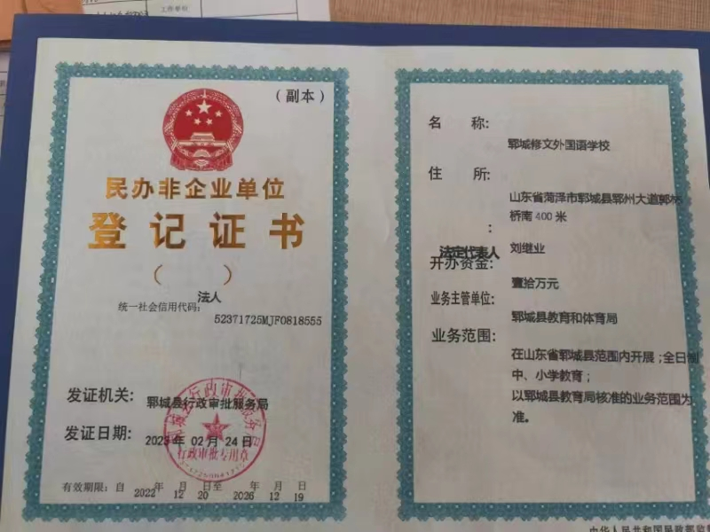

附件2：环评批复

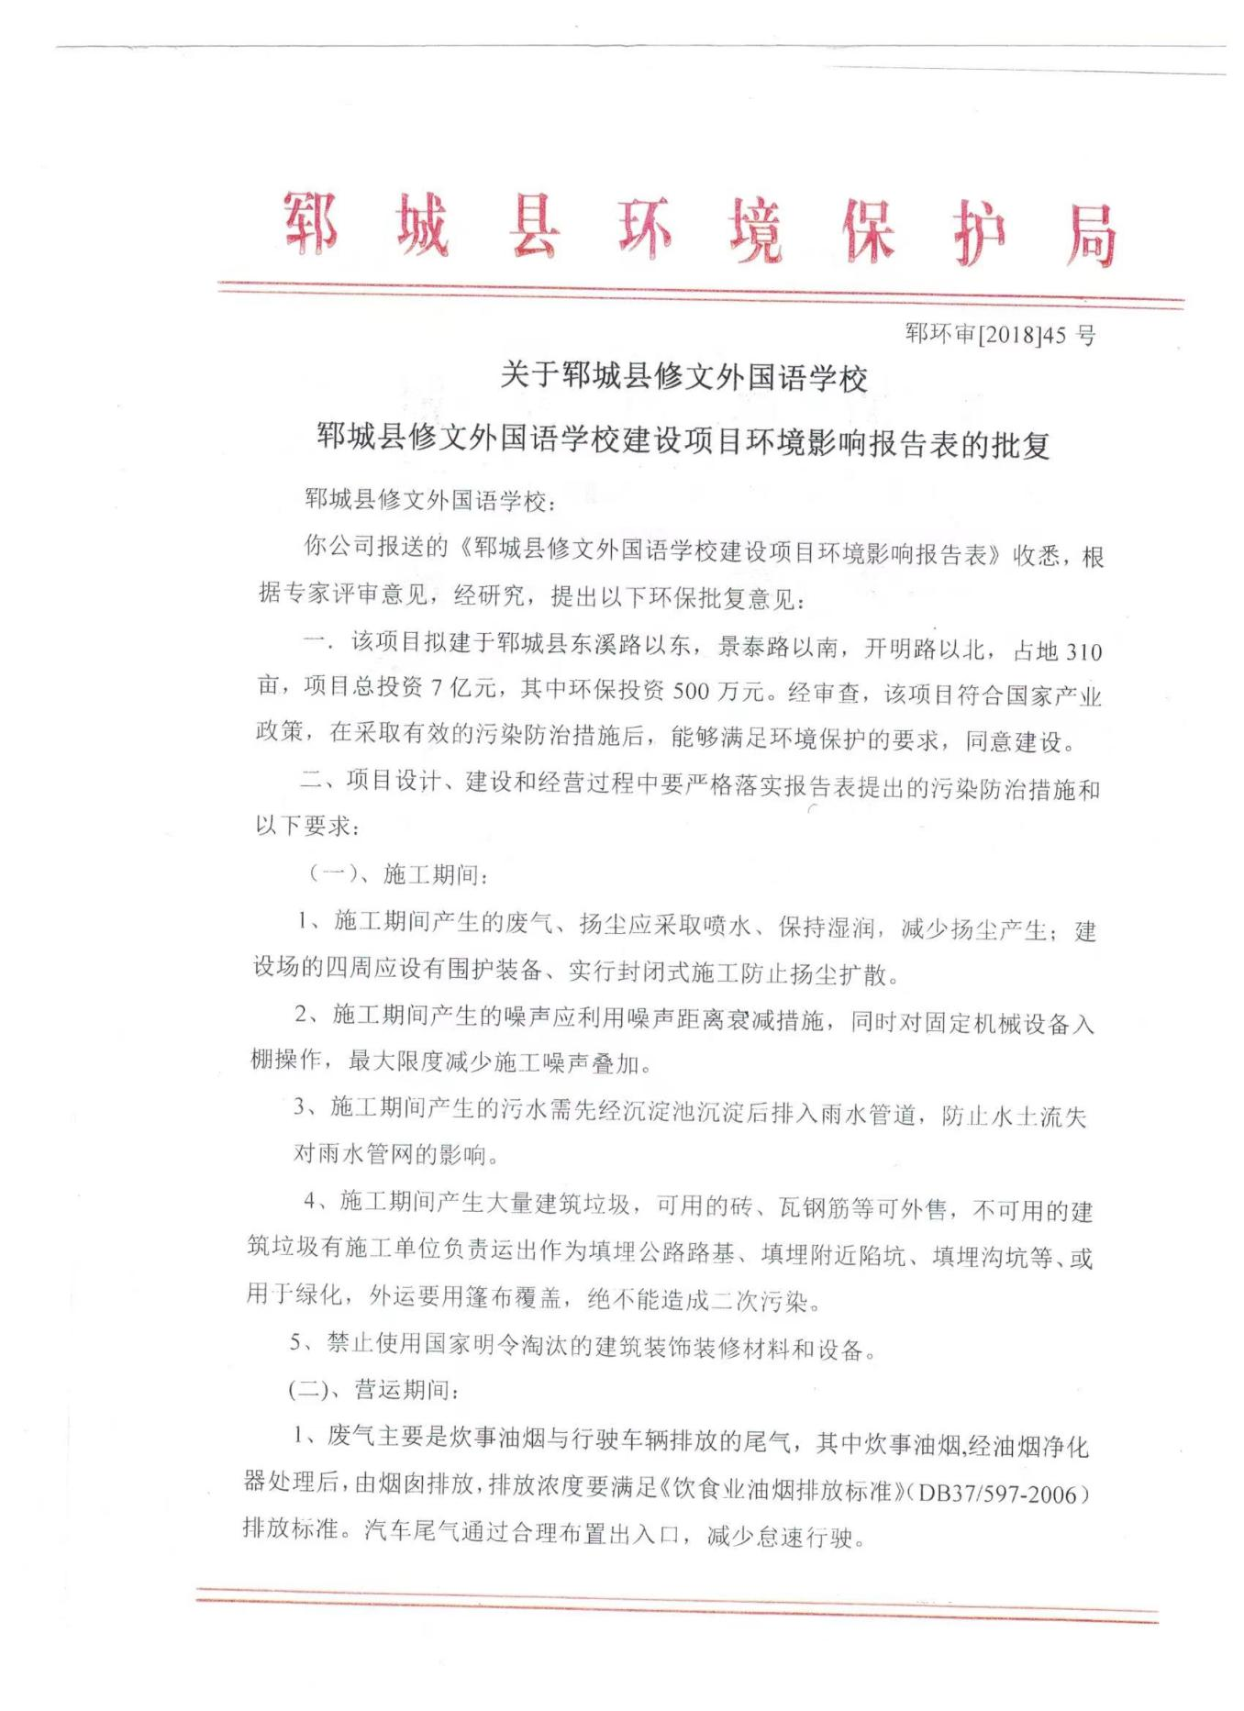

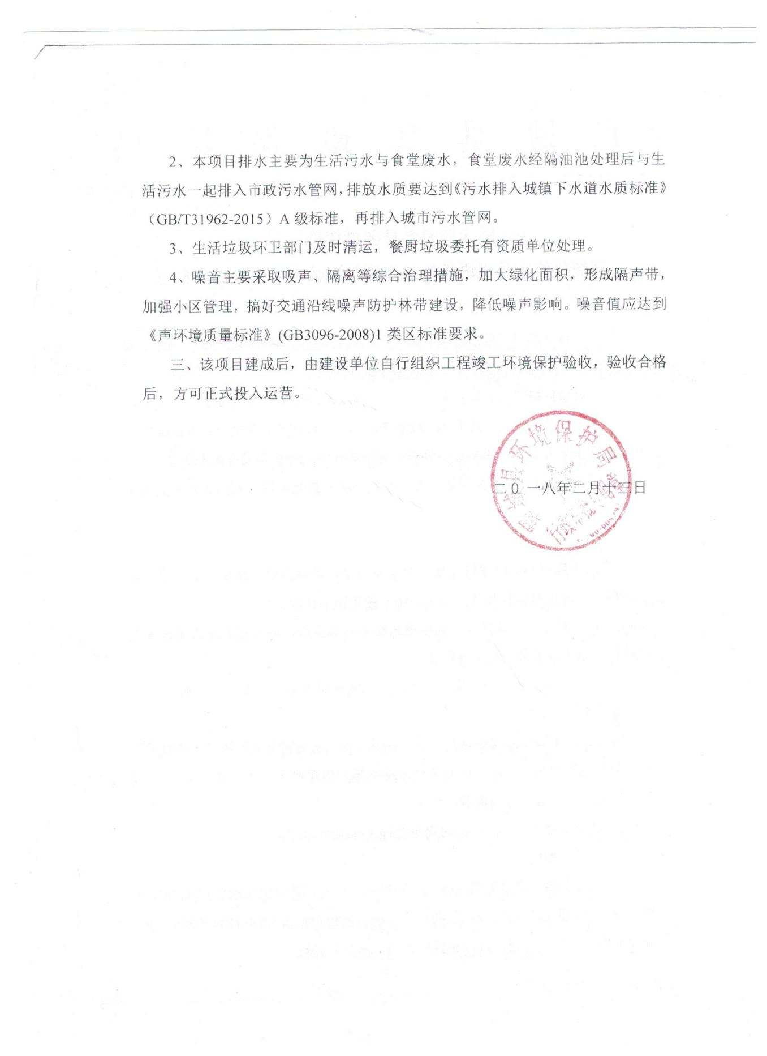

附件3：办学许可证

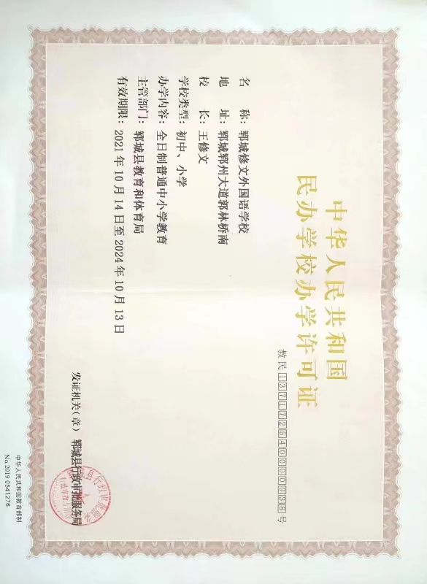

附件4：郓城县人民政府关于本项目办学意见

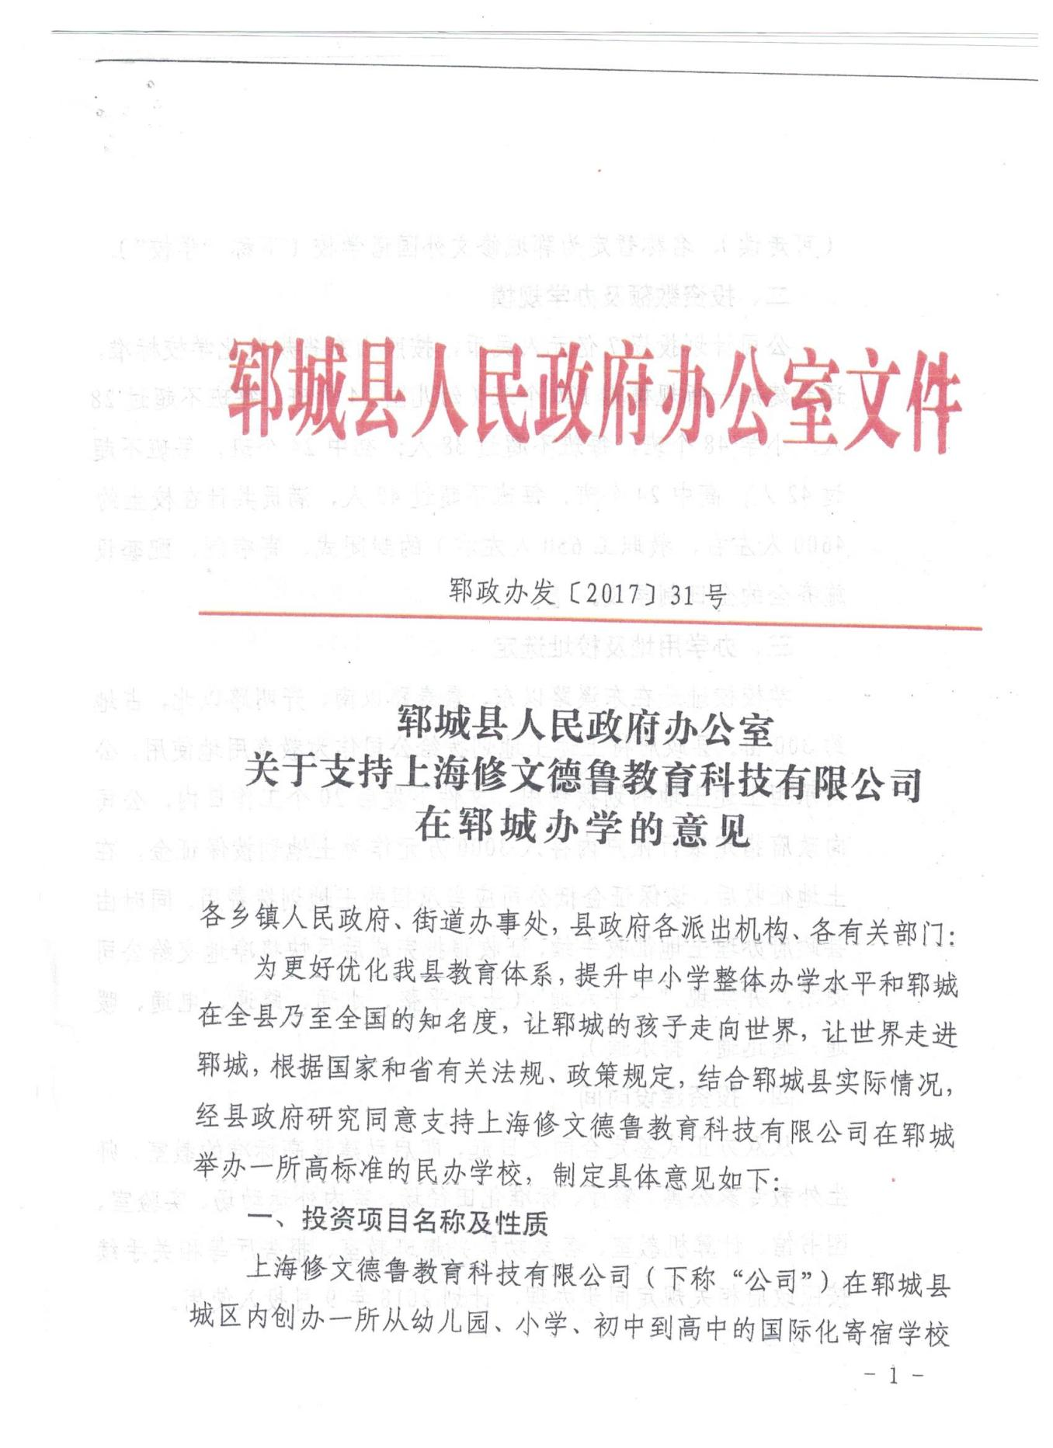

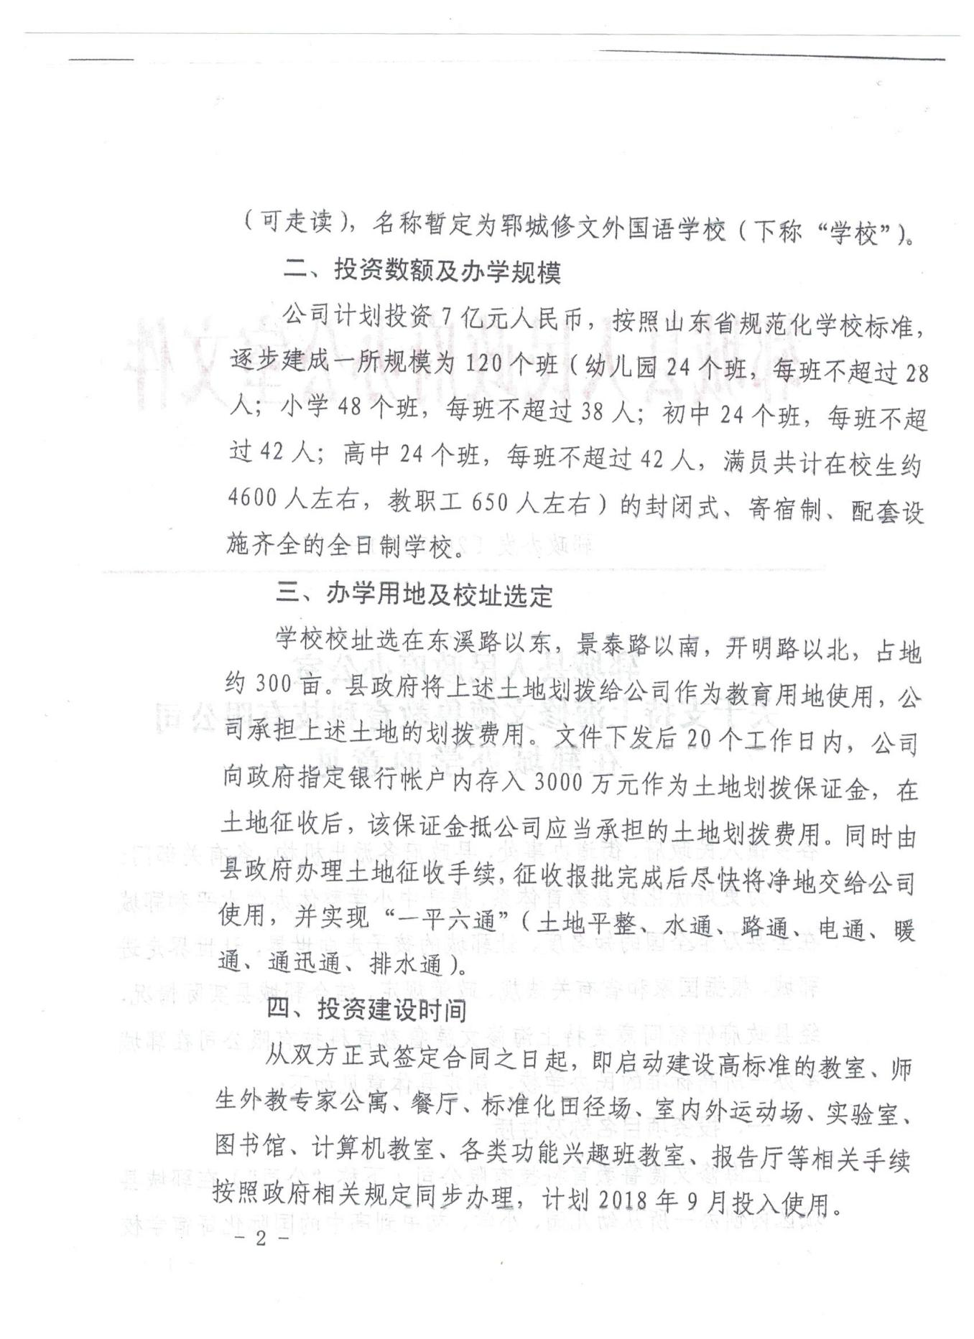

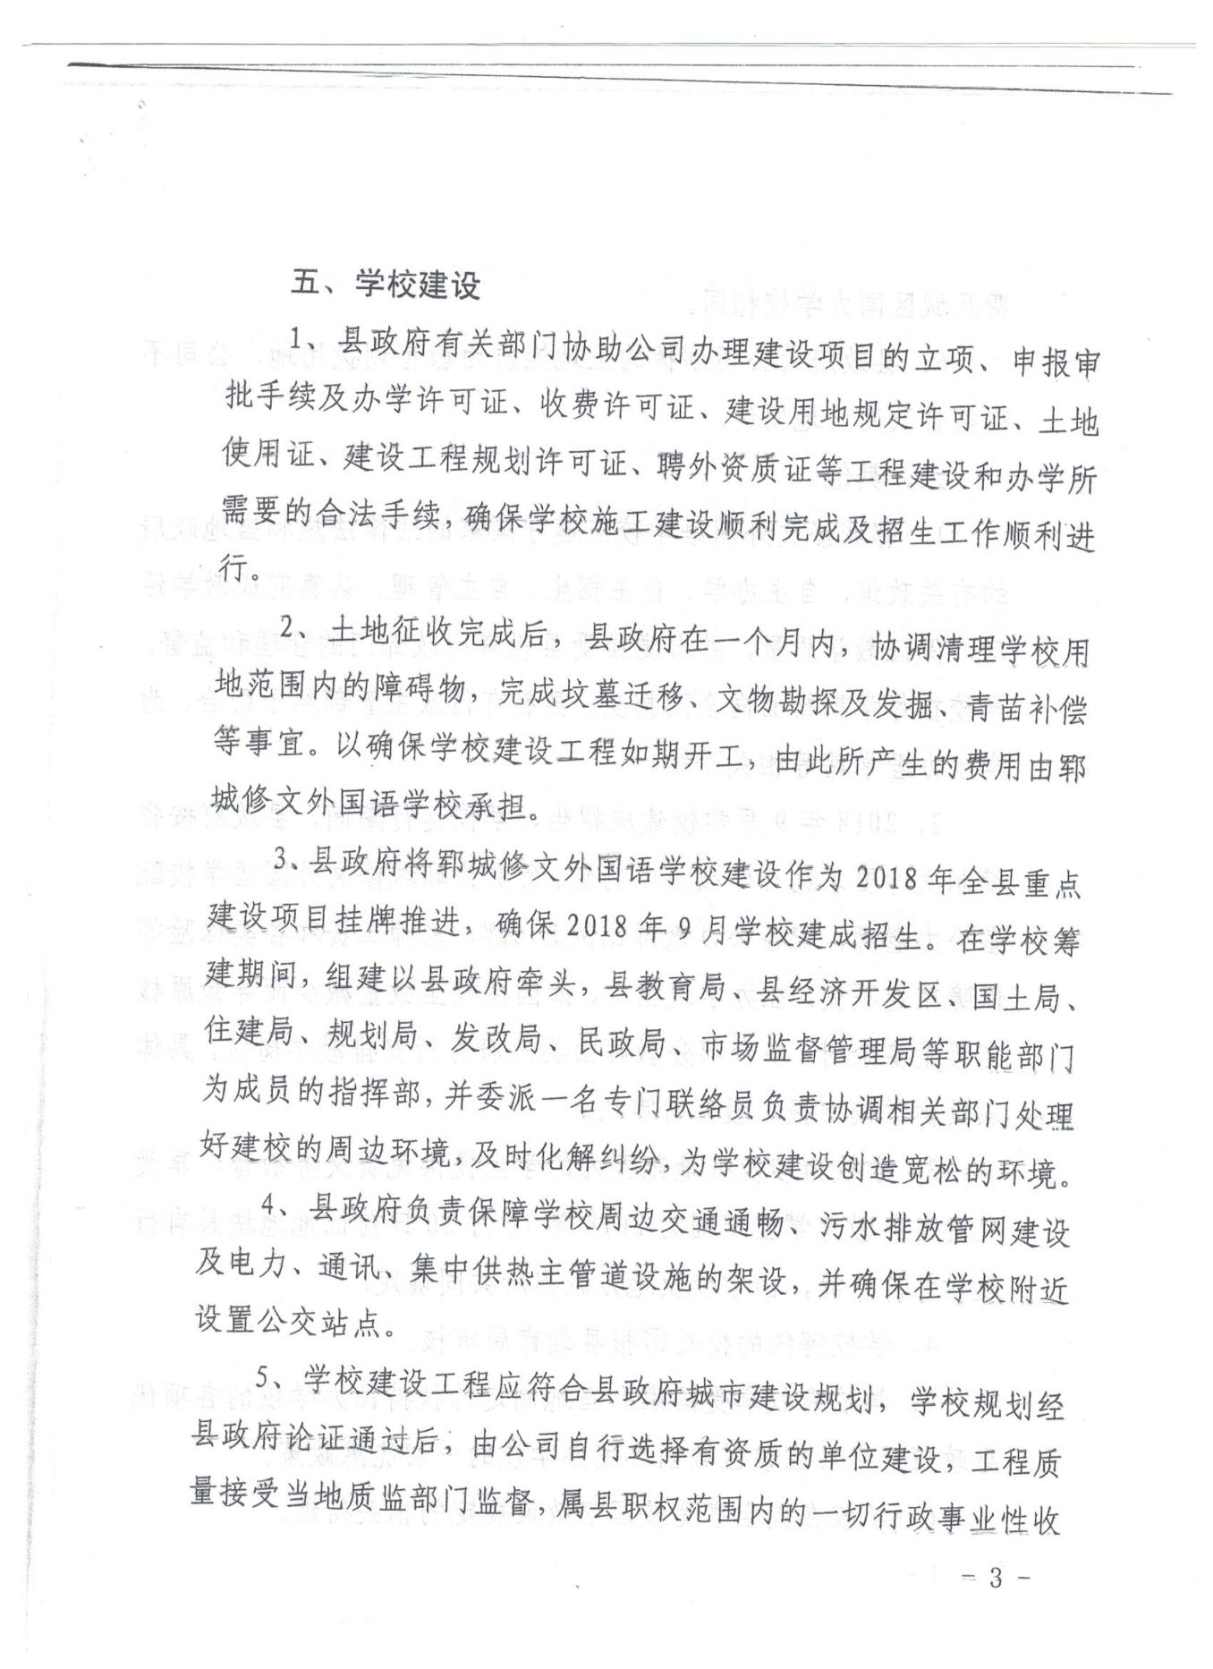

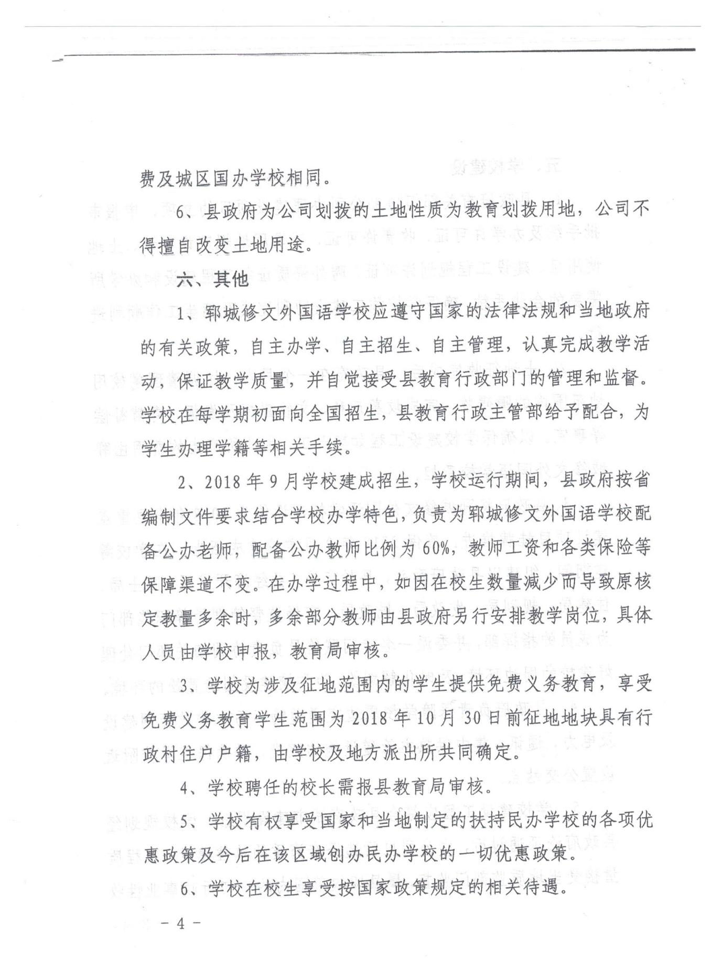

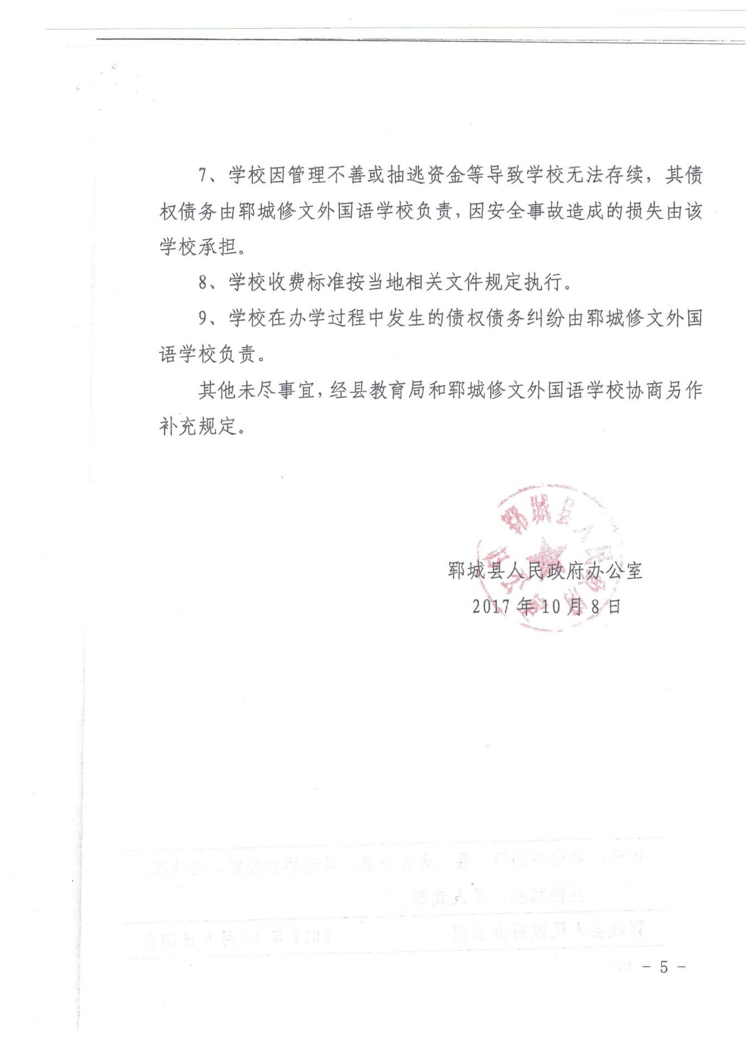

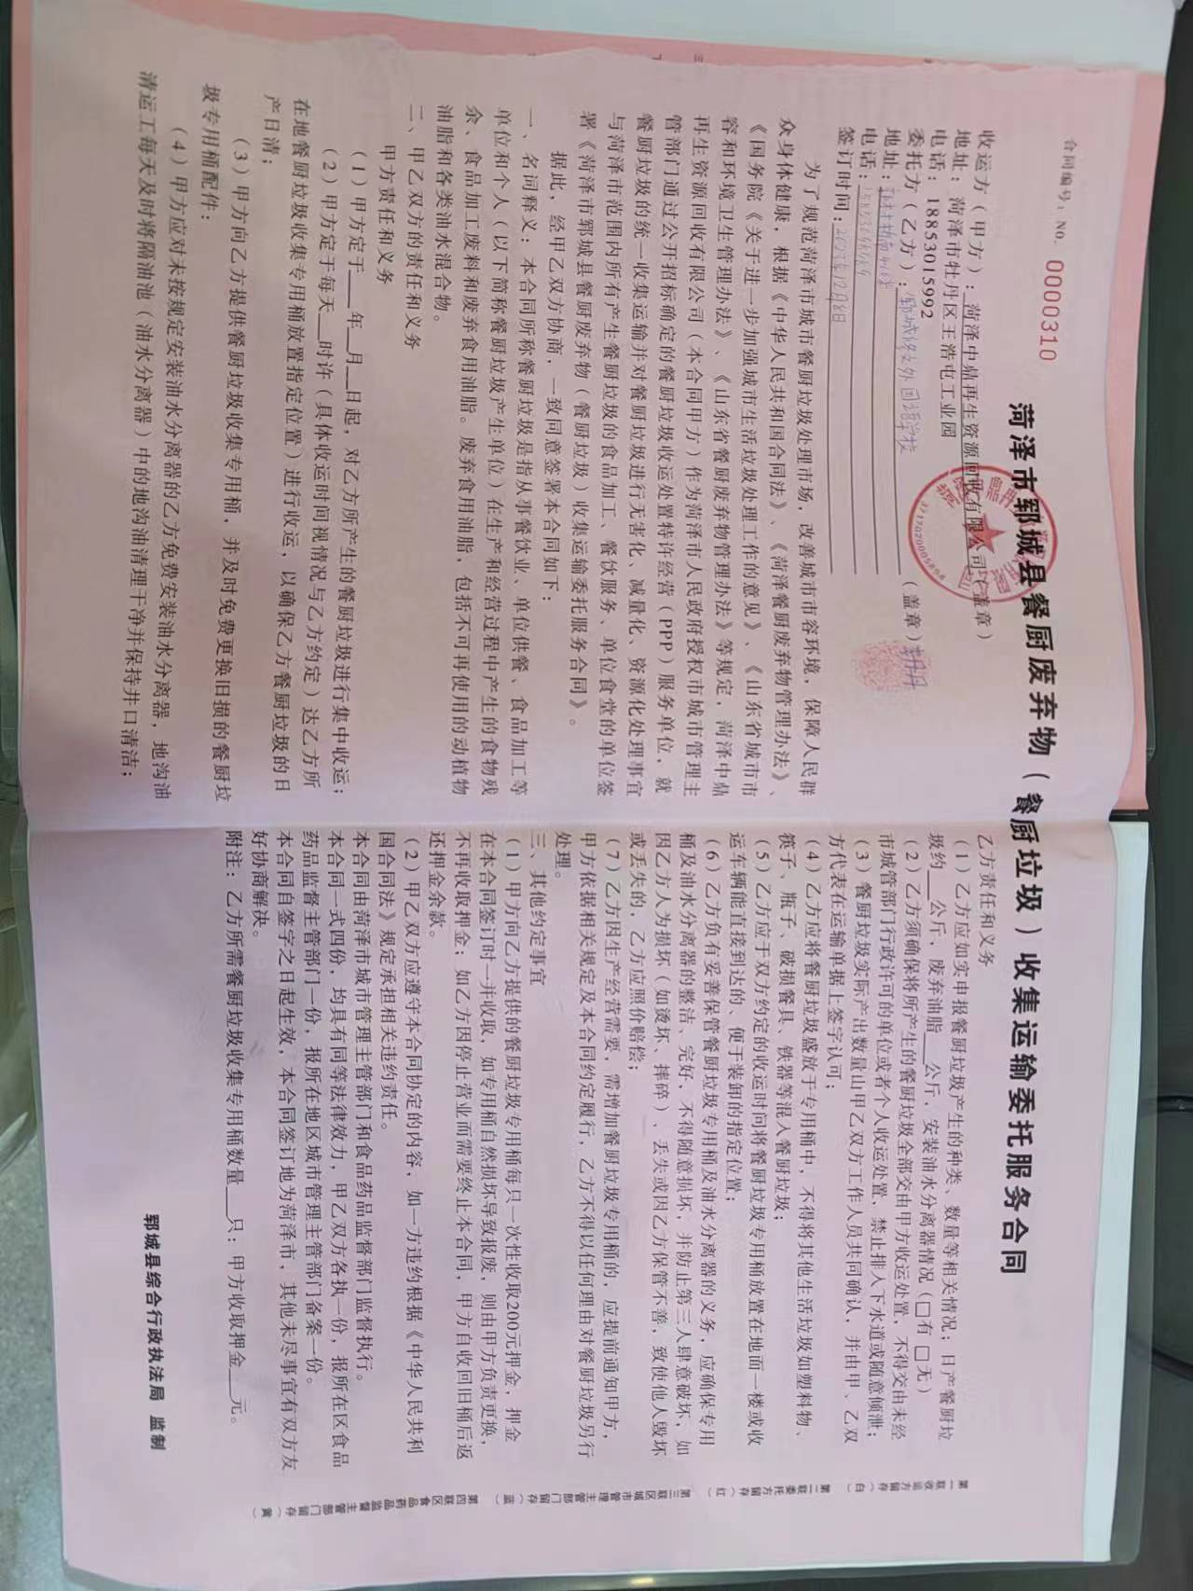
附件5：餐厨垃圾运输委托服务合同

附件6：监测报告
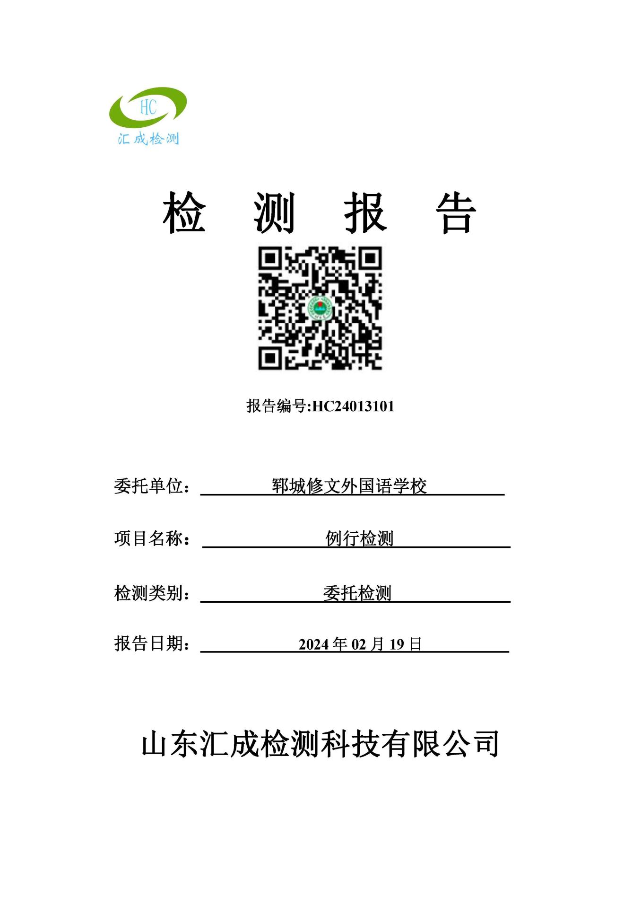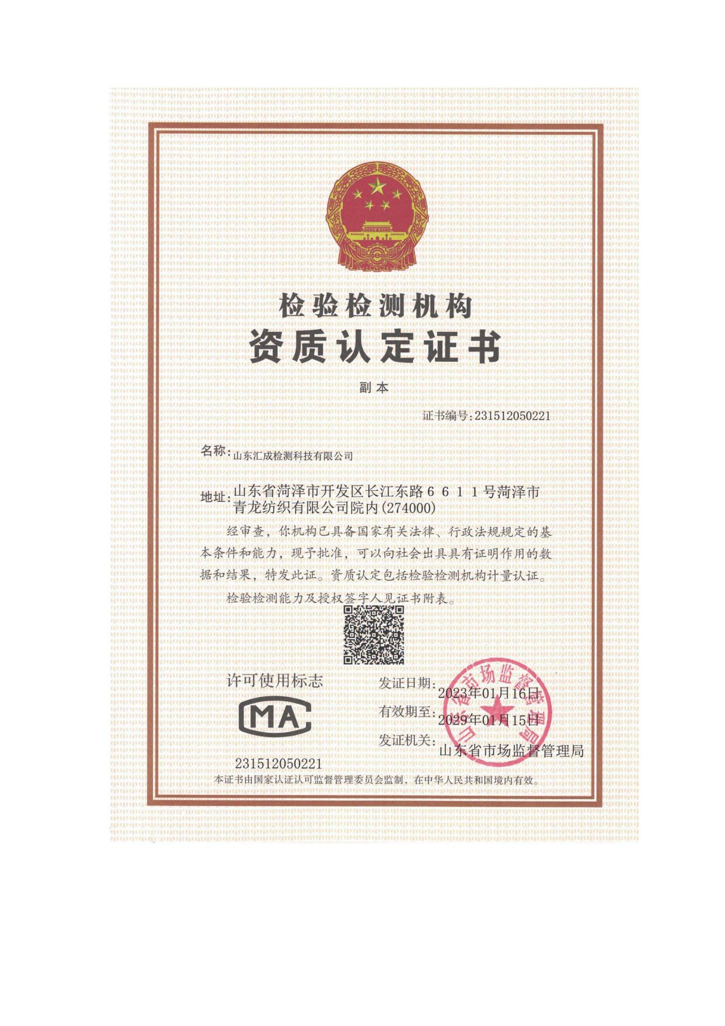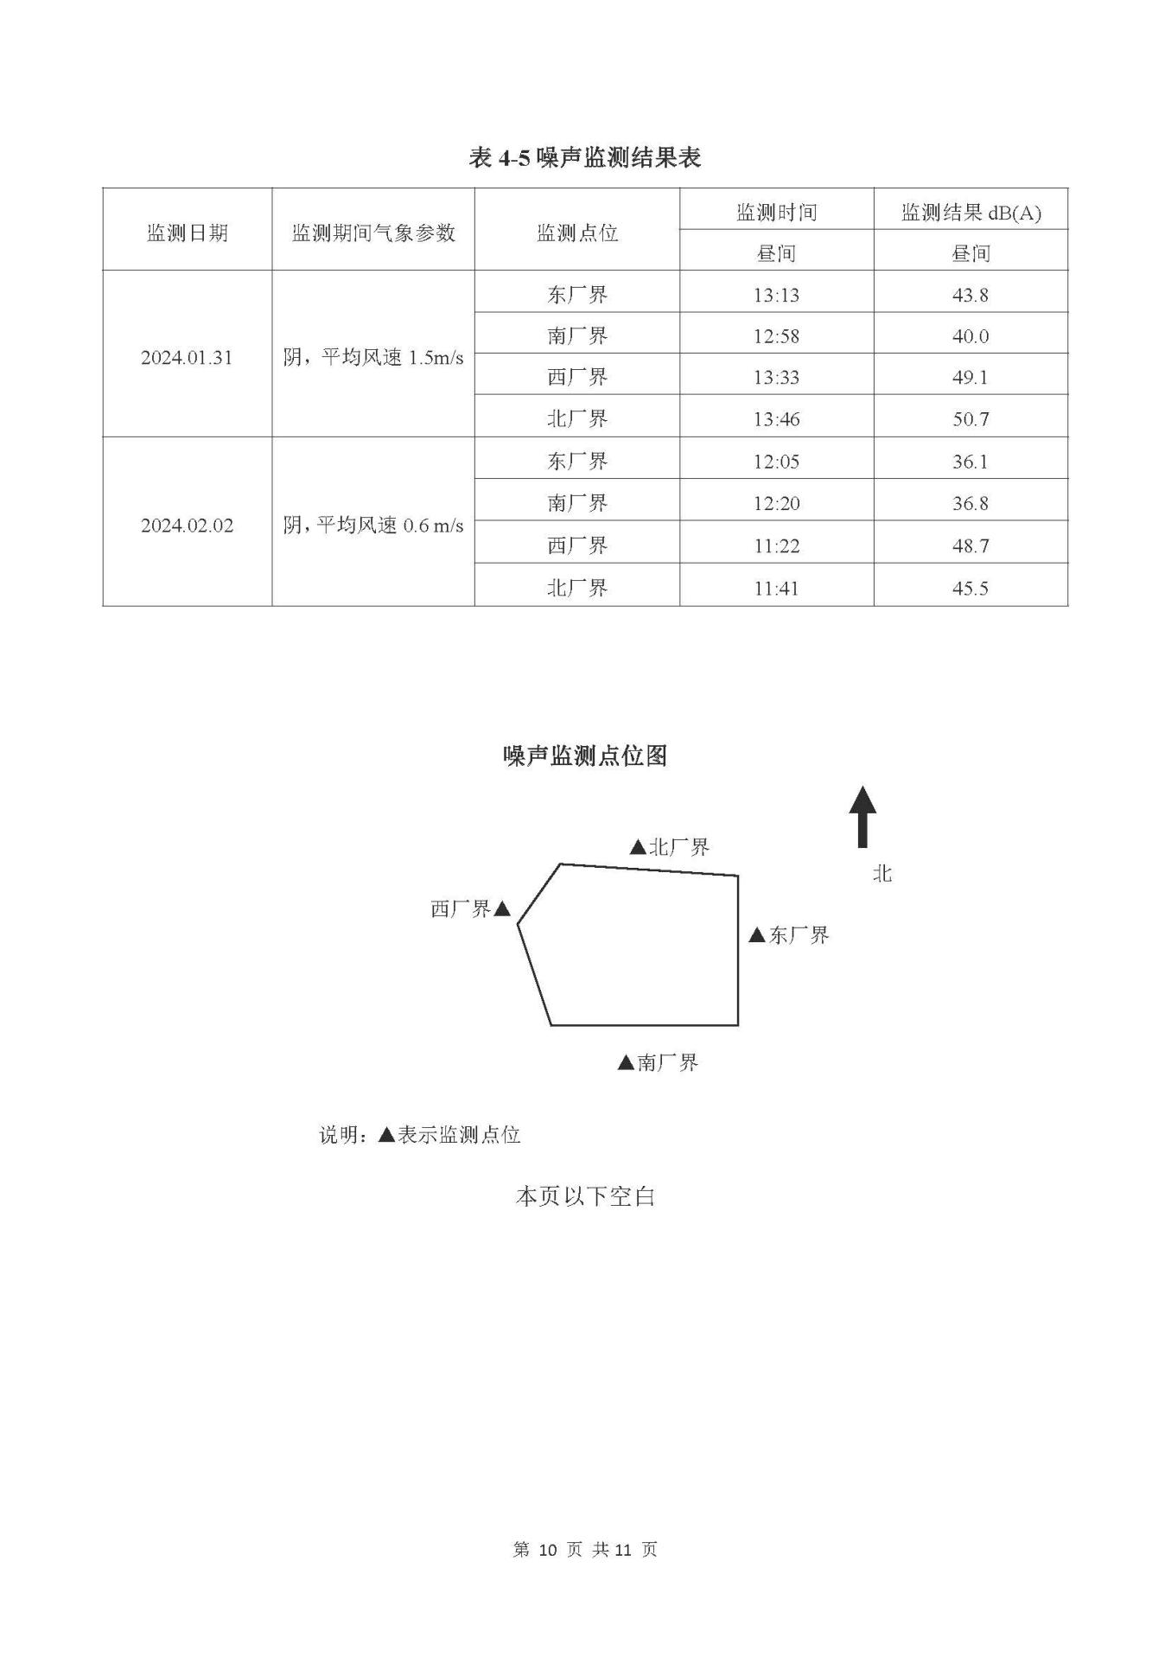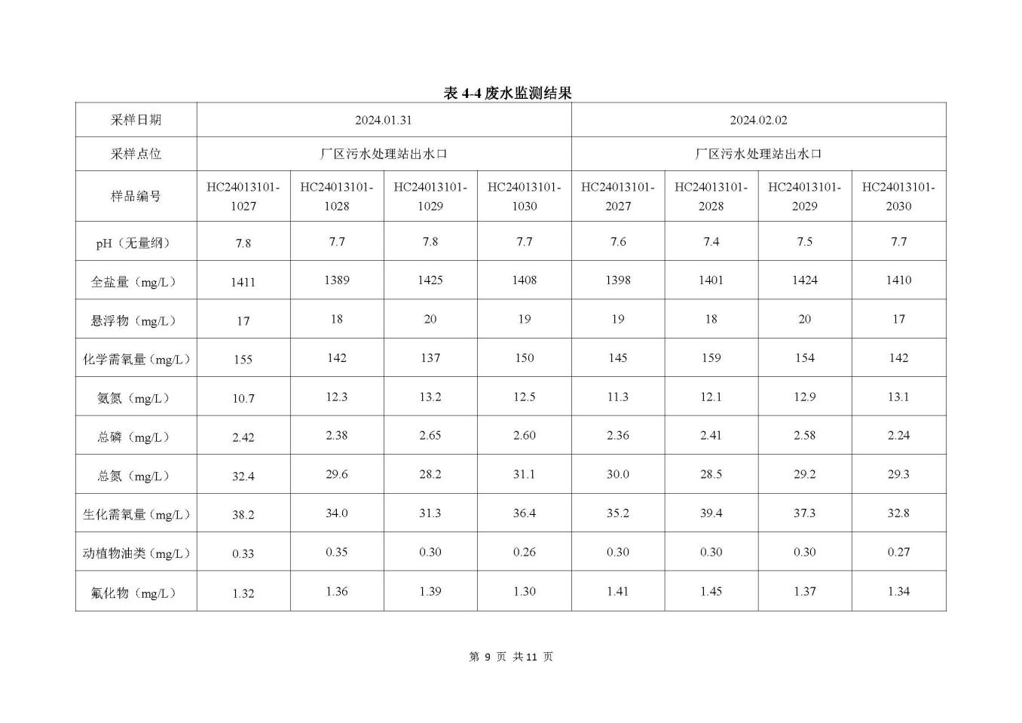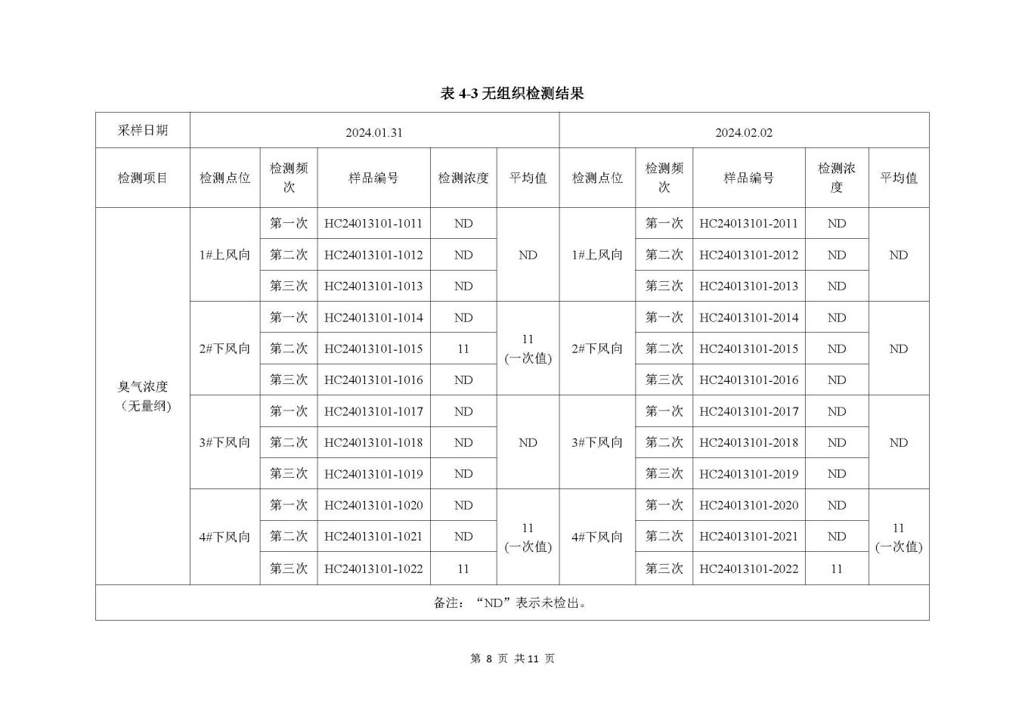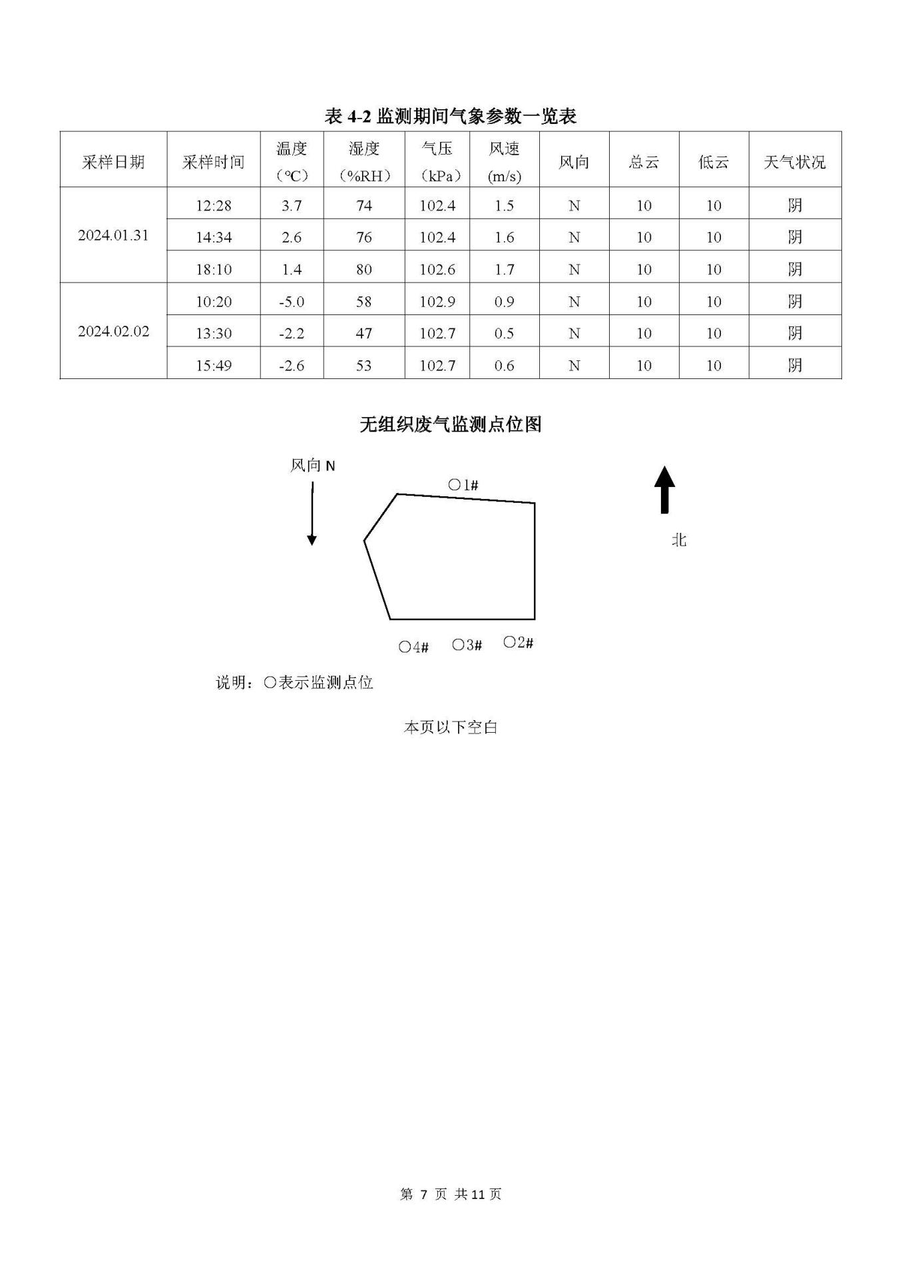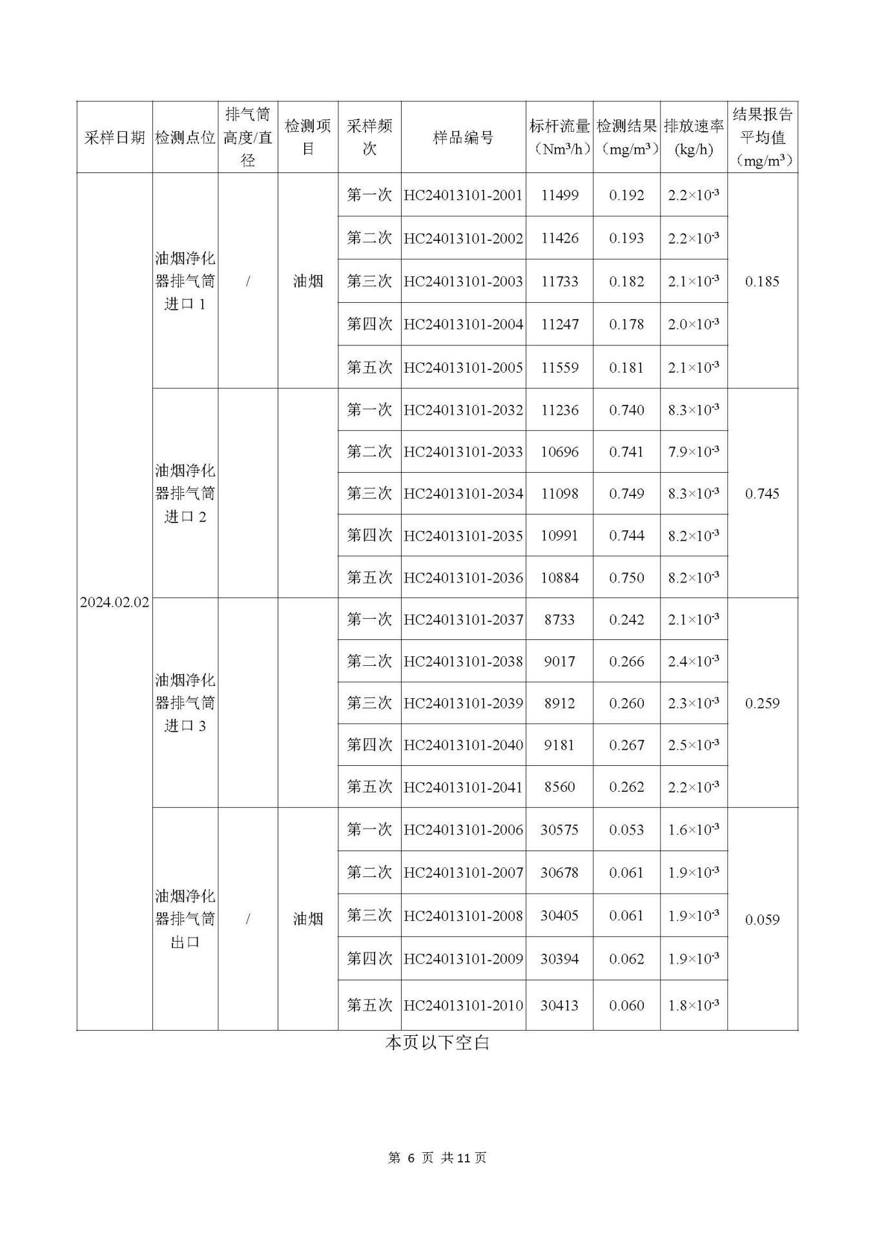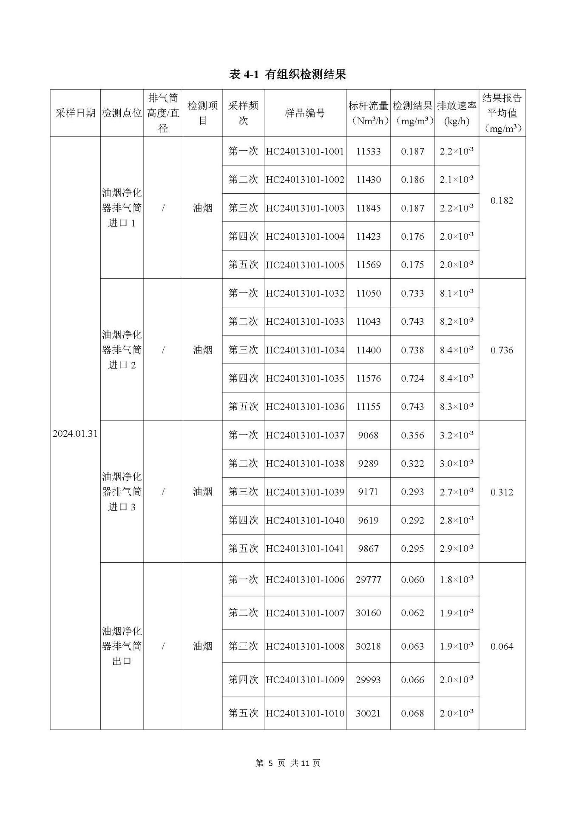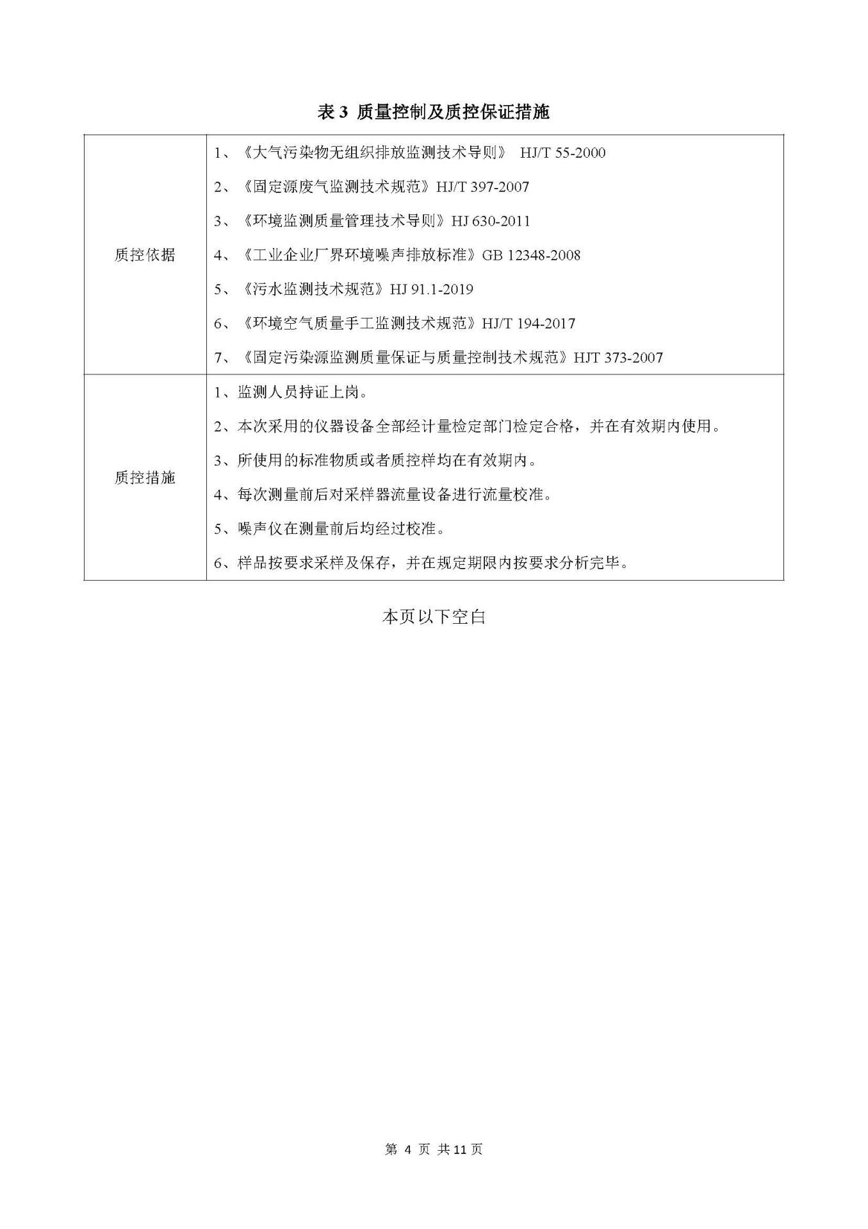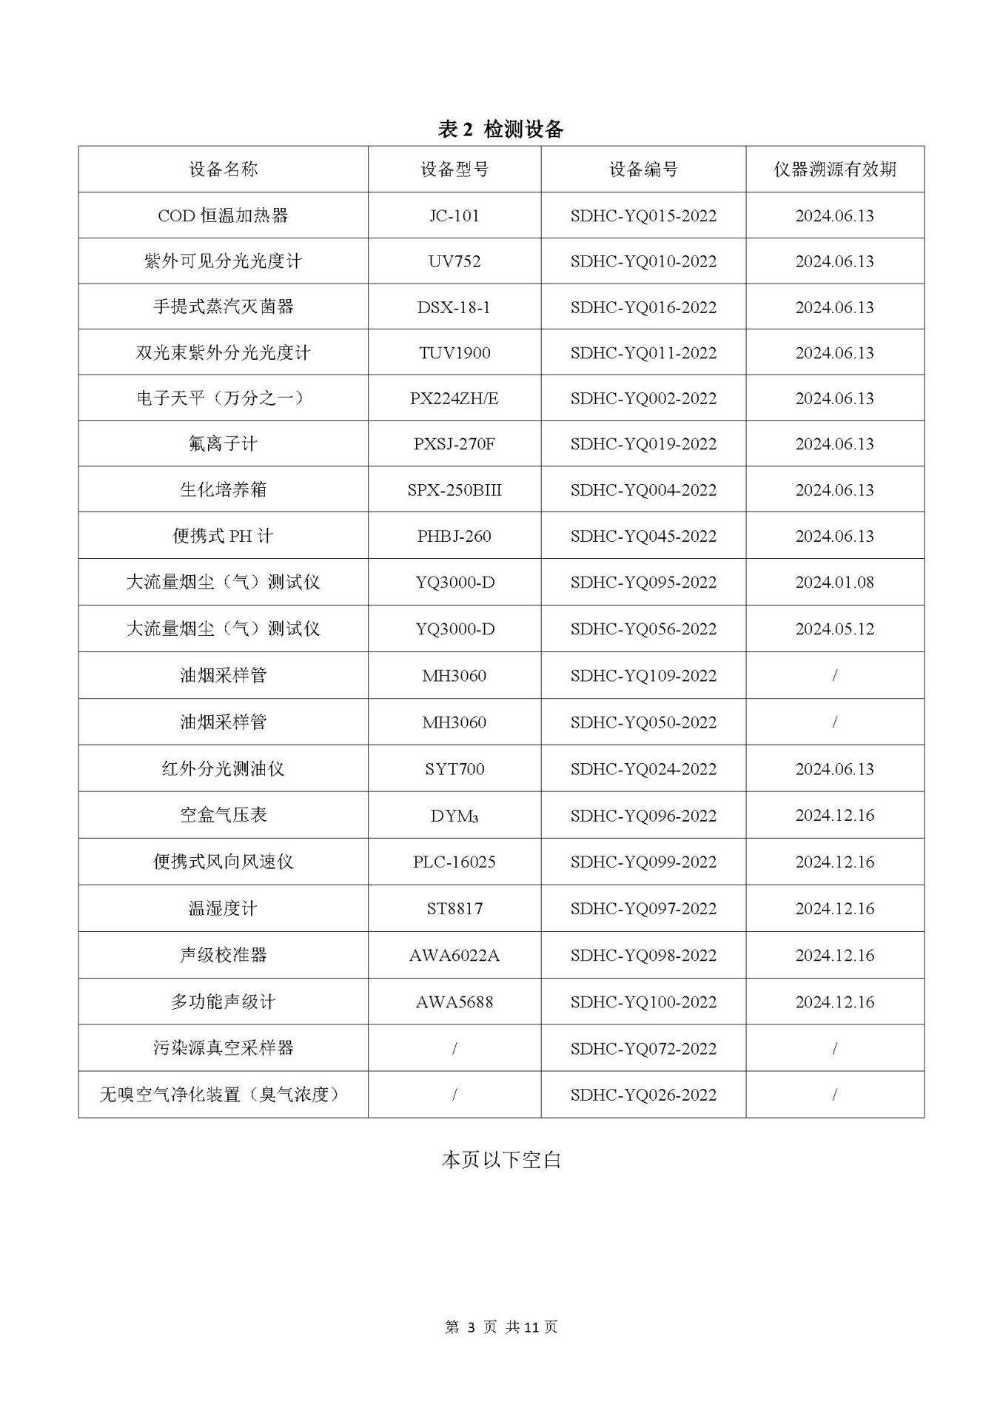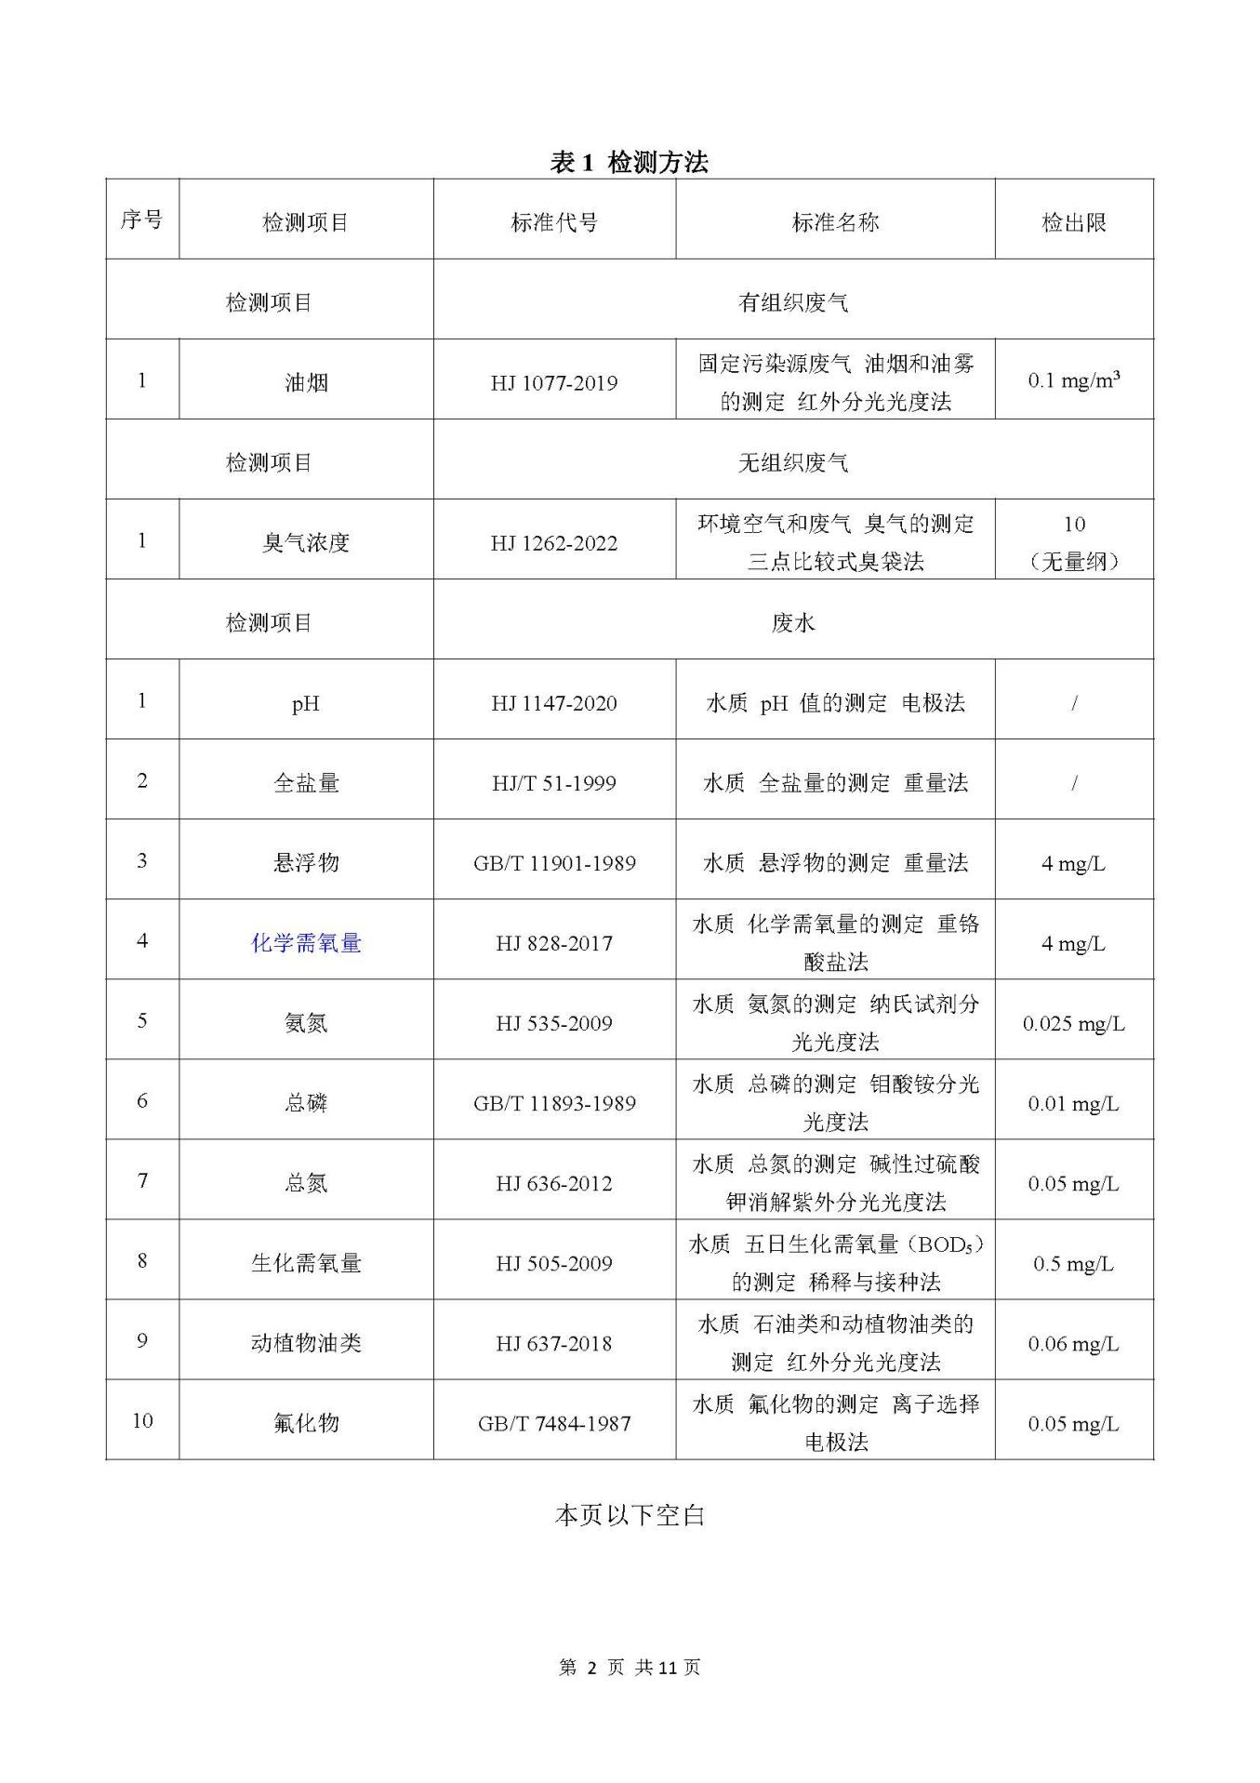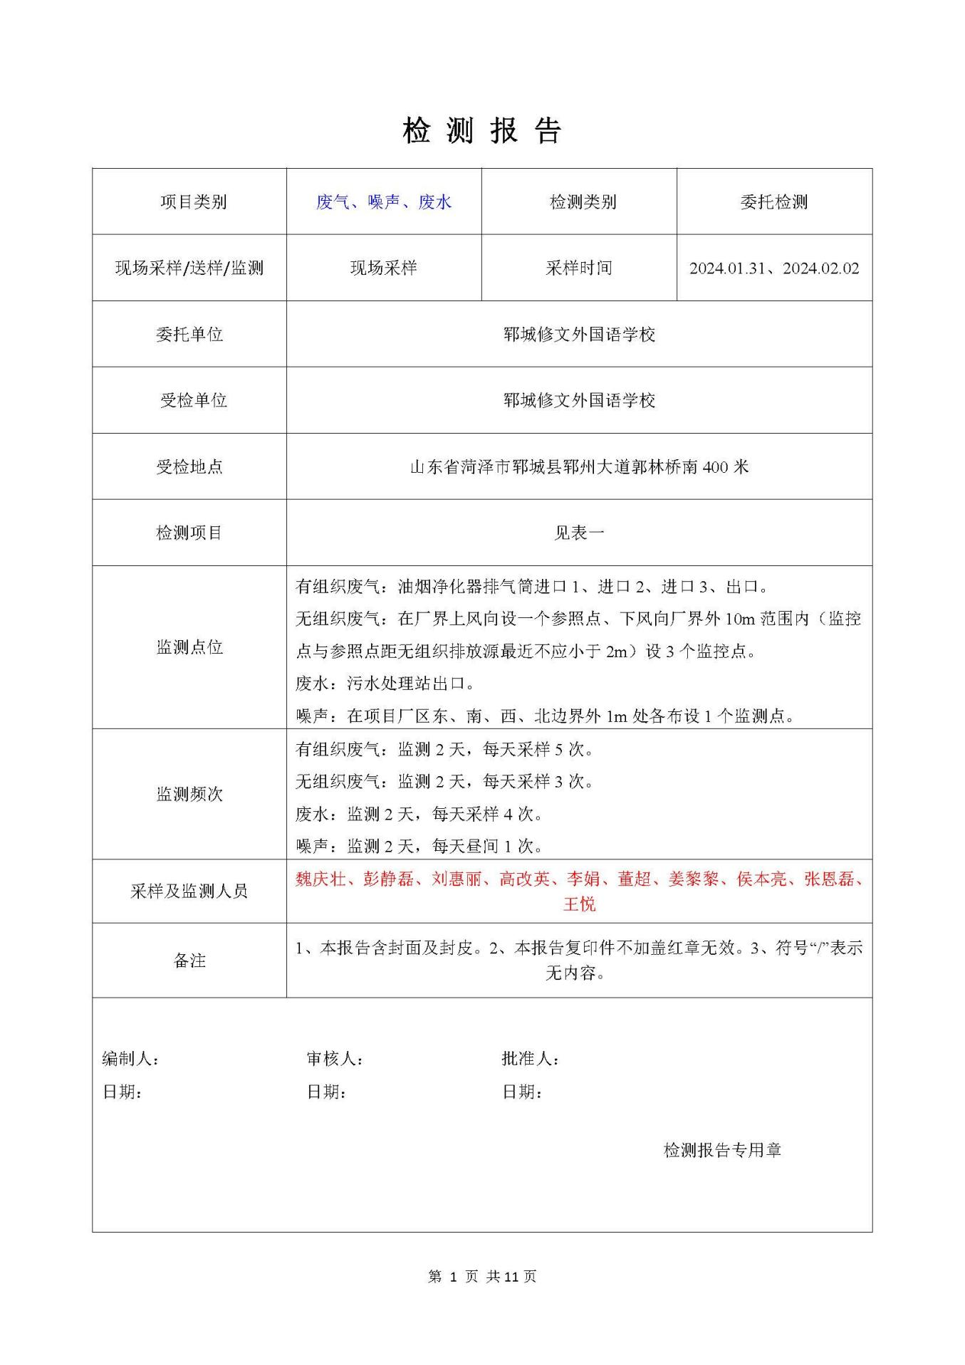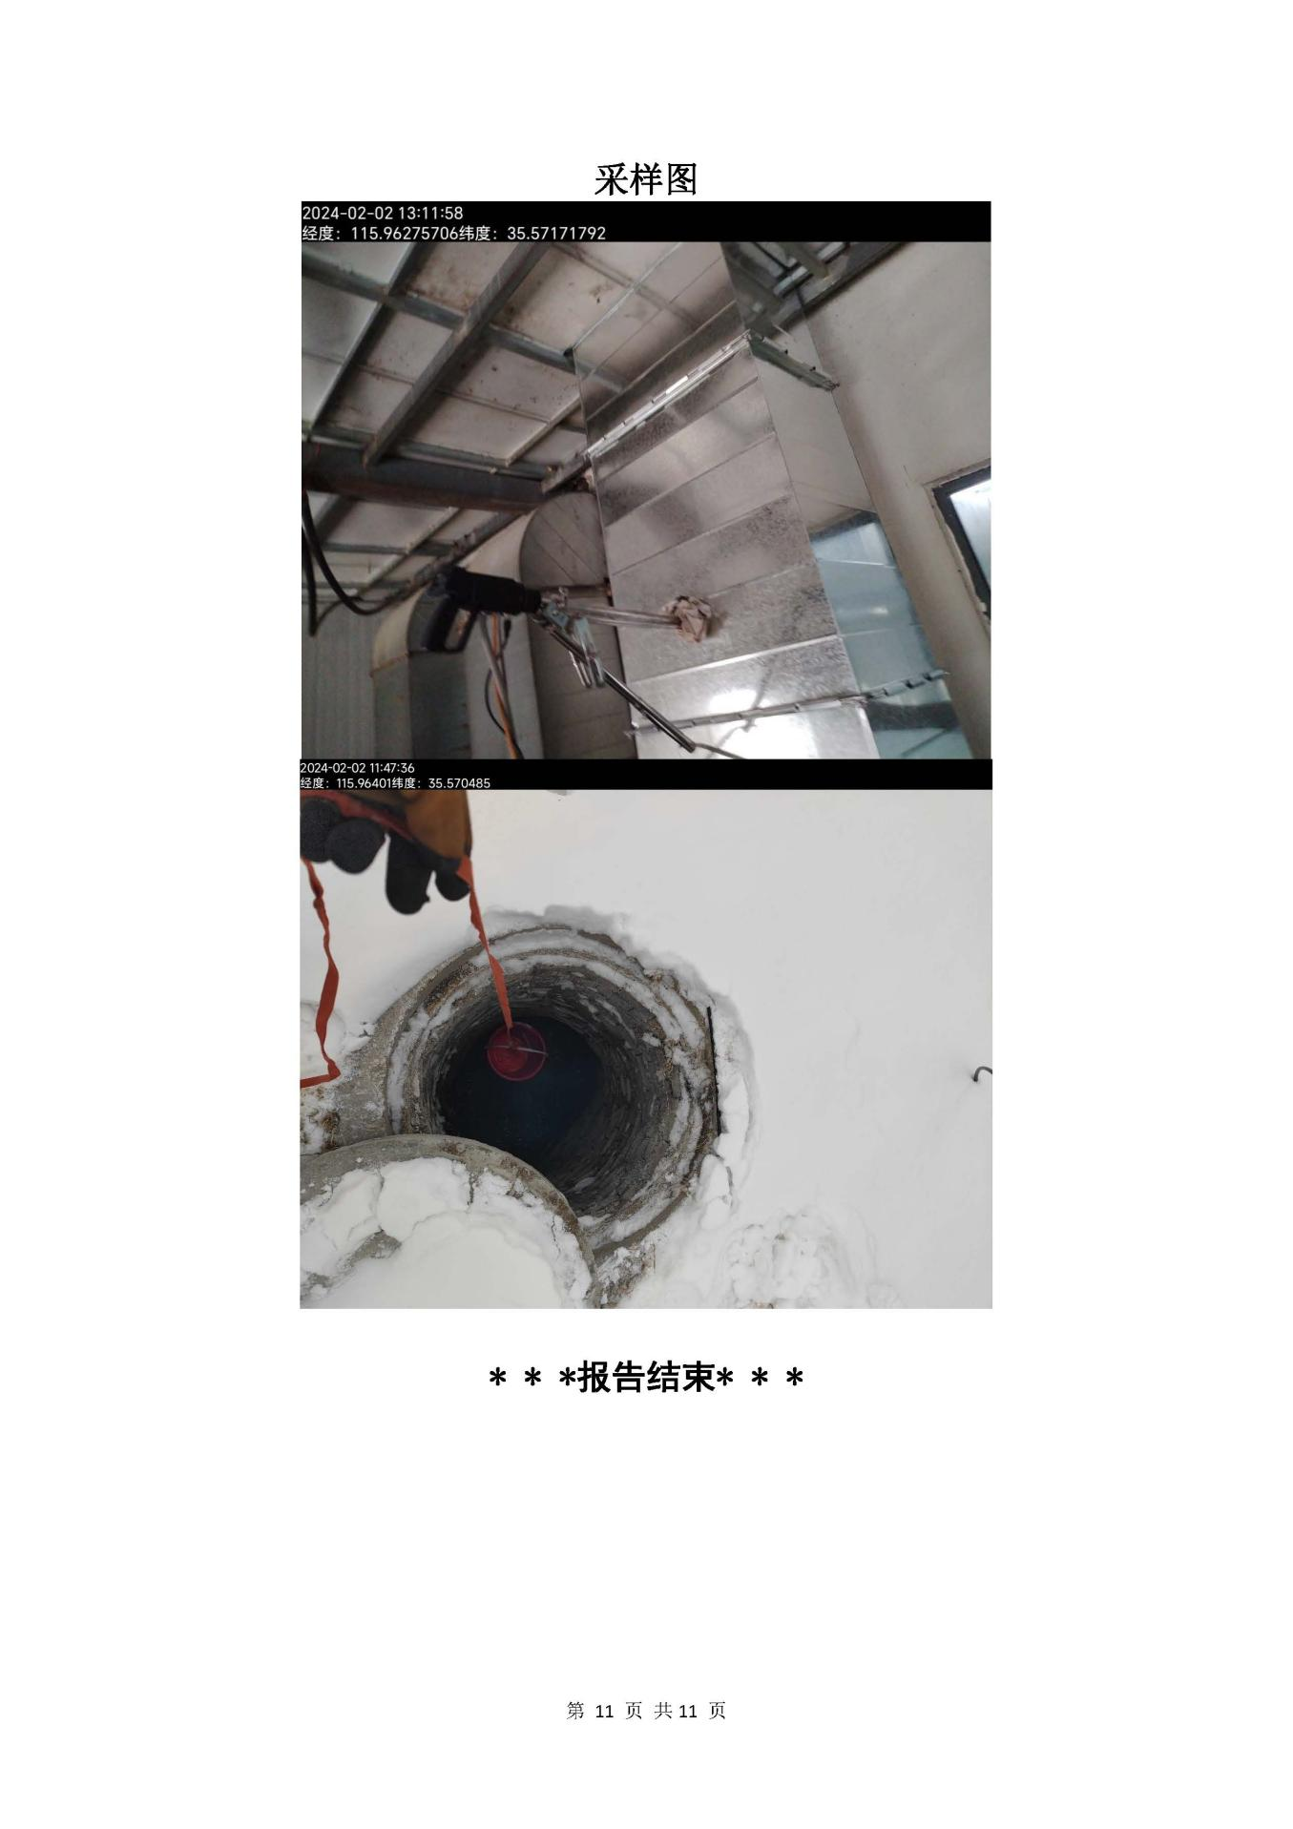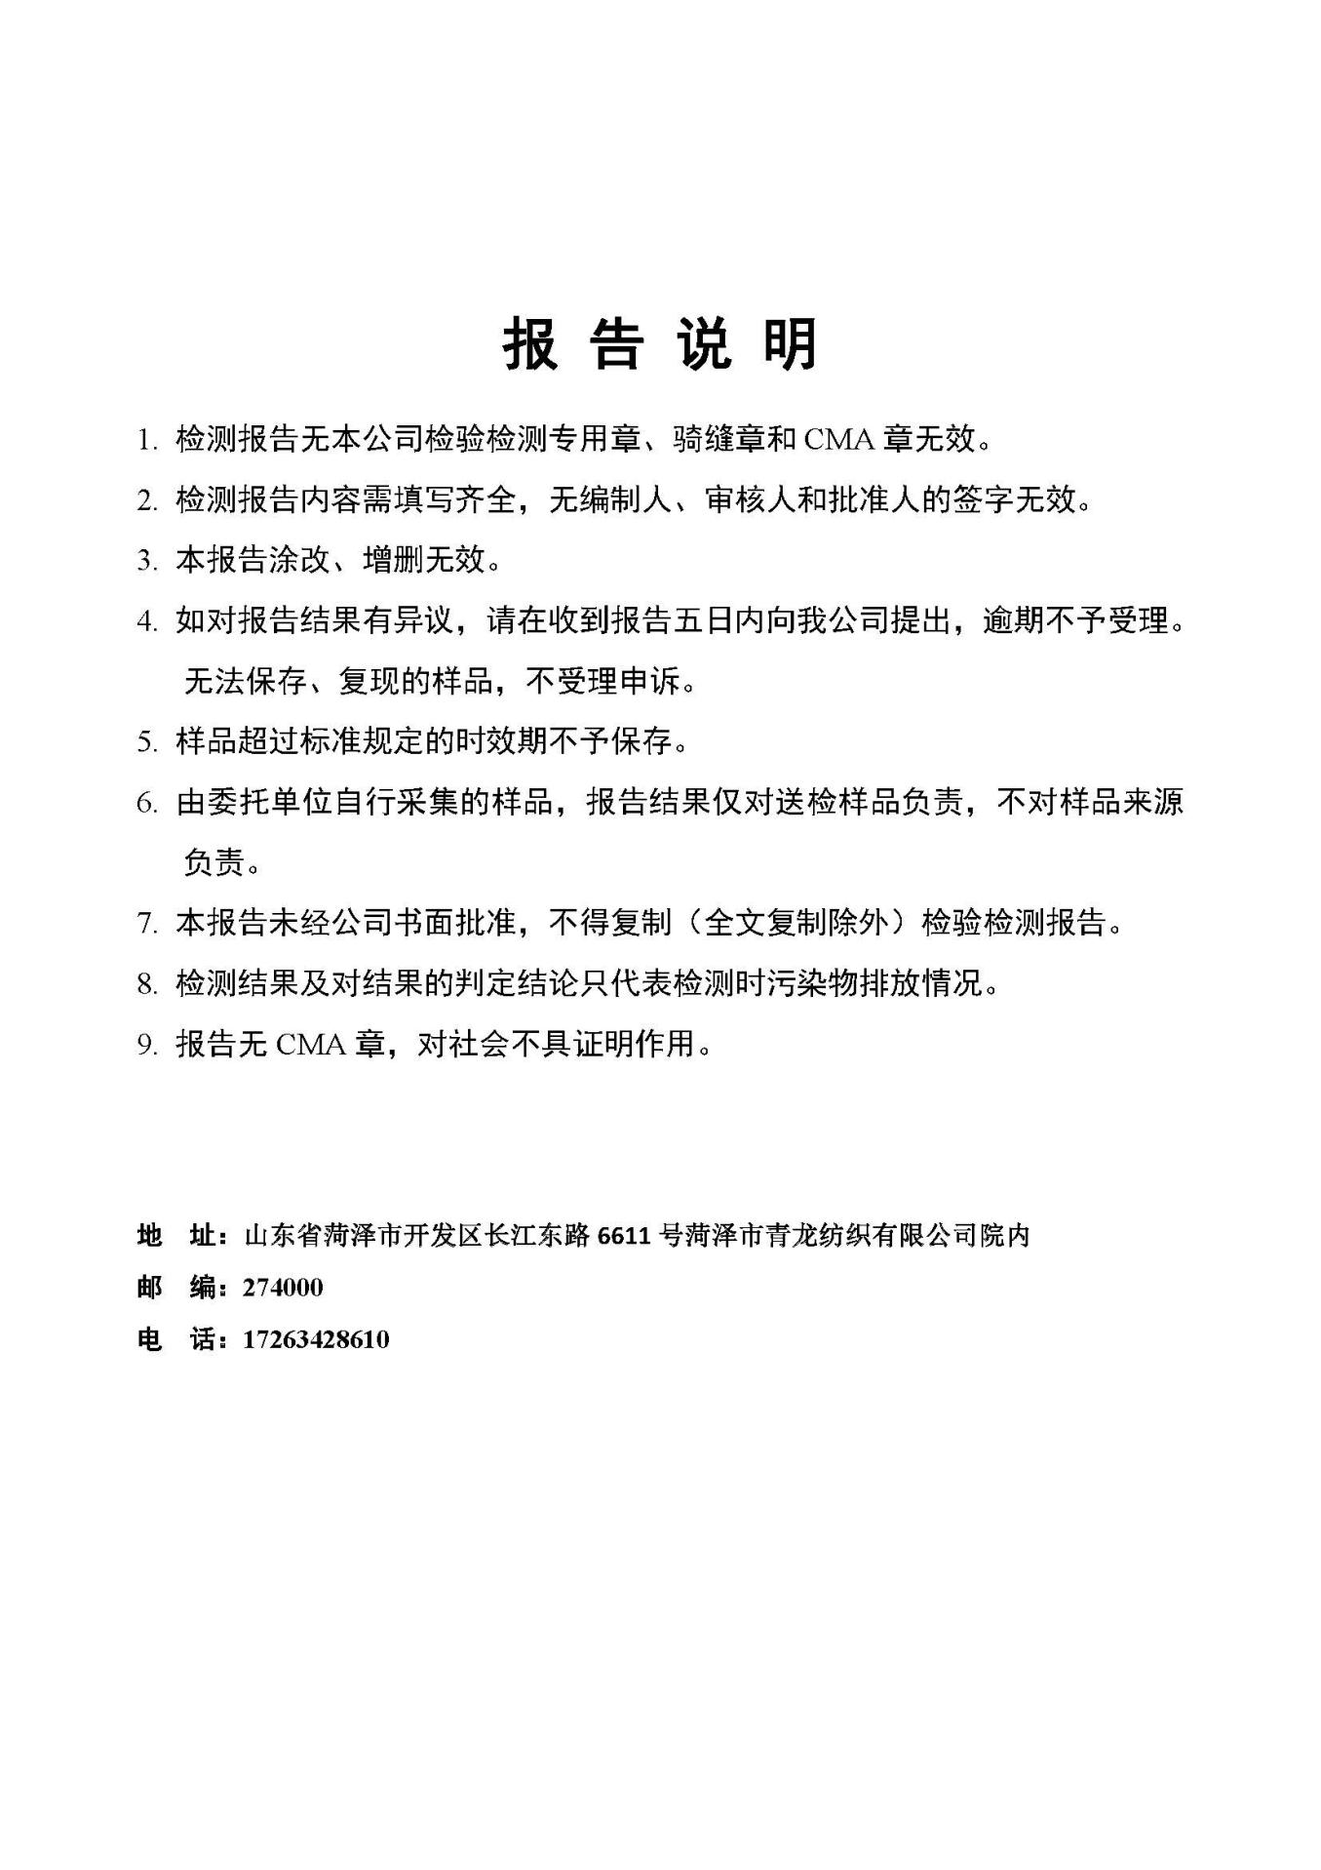

附件7：环保验收公示

